Índice

Índice 1

Tablas 3

Ilustraciones 3

Esquemas 4

Gráficos 4

Glosario de Términos: 4

**CAPÍTULO I – “ESTADO DEL ARTE Y REVISIÓN BIBLIOGRÁFICA”** 6

1.1 Estado actual de la agricultura en Cuba 6

1.2 La leche, beneficios e importancia 7

1.3 Adulteración de la leche 8

1.3.1 Técnicas para detectar adulterantes 8

1.4 Espectroscopia 9

1.4.1 Espectroscopía ultravioleta-visible 11

1.4.2 Espectroscopía infrarroja cercana 12

1.5 Análisis del estado del arte referente a temática 12

1.6 Equipos comerciales utilizados en la detección de adulterantes 18

1.7 Conclusiones del capitulo 19

**CAPÍTULO II – “MATERIALES Y MÉTODOS”** 19

2.1 Hardware 19

2.1.1 Placas de desarrollo 20

2.1.1.1 Dispositivos de computación de placa única 20

2.1.1.2 Raspberry Pi 3B 20

2.1.1.3 Dispositivos Microcontroladores 20

2.1.1.4 ESP-32 20

2.1.2 Sensores espectroscópicos 20

2.1.3 Sensor AS7265X 21

2.1.4 Protocolo I2C 21

2.2 Software 21

2.2.1 Frontend 21

2.2.2 Backend 21

2.2.2.1 Python 21

2.2.2.2 Base Datos 21

2.2.2.3 Django 21

2.2.2.4 Lenguaje C 21

2.3 Detección Multivariable 21

2.3.1 Métodos Detección Multivariable 21

2.3.2 Introducción a Redes Neuronales 21

2.3.3 Neurona Artificial 21

2.3.4 Redes Neuronales 21

2.3.5 Entrenamiento de Redes Neuronales 21

2.3.6 TensorFlow y Keras 21

2.4 Conclusiones del capitulo 21

**CAPÍTULO III – “DISEÑO E IMPLEMENTACIÓN DEL SISTEMA”** 21

3.1 Diseño Sistema General 21

3.2 Dispositivo de Laboratorio 22

3.2.1 Comunicación con el Sensor 22

3.2.2 Arquitectura de la Interfaz Visual 24

3.2.3 Arquitectura Base de Datos 26

3.2.4 Transferencia de datos 27

3.2.5 Diseño Prototipo 28

3.3 Dispositivo de Campo 29

3.3.1 Interacción con el Sensor 29

3.3.2 Arquitectura de Clases 30

3.3.3 Pagina Web 32

3.4 Arquitectura de Red Neuronal 34

3.5 Pruebas y Resultados 36

**CAPÍTULO IV – “ANÁLISIS ECONÓMICO Y DE VIABILIDAD DEL PROYECTO”** 39

4.1 Cálculo de los costos de resultados de la investigación 39

4.1.1 Cálculo del costo directo 39

4.1.2 Salario básico 39

4.1.3 Salario Complementario 39

4.1.4 Seguridad social 39

4.1.5 Gastos por medios o materiales directos 39

4.1.6 Dietas y pasajes 39

4.1.7 Otros gastos 39

4.1.2 Cálculo del costo indirecto 39

4.2 Precio de los servicios científico-técnico y de los resultados de la investigación 39

4.3 Análisis de la factibilidad e impacto de los resultados 39

4.4 Conclusiones del Capítulo 39

Referencias 39

Anexos 42

# Tablas

Tabla 2:Comparación de la bibliografía estudiada 18

Tabla 3:Equipos comerciales para detección adulterantes en la leche. 19

Tabla 4: Parámetros Raspberry Pi3B 20

Tabla 5: Parámetros ESP32 20

Tabla 6: Características AS7265x 21

Tabla 7: Funciones de activación 21

Tabla 8: Formato CSV 27

Tabla 9: Precio de los componentes de Hardware del detector diseñado 39

# Ilustraciones

Ilustración 2: Espectro electromagnético 9

Ilustración 3: Radiación absorbida por una muestra. 10

Ilustración 4: Espectro electromagnético ultravioleta-visible 11

Ilustración 5: Rango espectroscopia NIR. 12

Ilustración 6: Sistema de sensor multiespectral habilitado por IA. 13

Ilustración 7: Sistema de lectura de nitrógeno en las hojas. 14

Ilustración 8: Placas de desarrollo 20

Ilustración 9: Raspberry Pi 3 Modelo B y sus elementos fundamentales. 20

Ilustración 10: Sensor de espectroscopía SparkFun Triad -AS7265x 21

Ilustración 11: Protocolo I2C 21

Ilustración 12: Logotipo Python 21

Ilustración 13: Neurona Biológica 21

Ilustración 14: Neurona Artificial 21

Ilustración 15: Red Neuronal Multicapa 21

Ilustración 16: Raspberry 3B PINOUT 23

Ilustración 17: Vista de usuarios e inicio de sesión 25

Ilustración 18: Interfaz visual con barral lateral 25

Ilustración 19: Ejemplo Interfaz de una Muestra 26

Ilustración 20: Muestras importadas por CSV 27

Ilustración 21: Diseño recipiente de muestras 28

Ilustración 22: Recipiente de muestras 29

Ilustración 23: ESP32 y sus pines GPIO 30

Ilustración 24: Página Web Desplegada por ESP32 32

Ilustración 25: Interfaces de actualización de modelo en ESP32 33

Ilustración 26: Clasificación de una muestra 33

Ilustración 27: Muestras para búsqueda de hiperparametros y entrenamineto 34

Ilustración 28: Muestras cargadas en base de datos 35

Ilustración 29: Toma de muestras 35

Ilustración 30: Resultados de búsqueda de hiperparámetros 36

Ilustración 31: Pruebas de Laboratorio 38

# Esquemas

Esquema 2: Arquitectura Frontend 21

Esquema 3: Arquitectura basada en URL de Django 21

Esquema 4: Arquitectura General del Sistema. 22

Esquema 5: Conexión DL-Sensor 23

Esquema 6: Interfaces Web del dispositivo de laboratorio 24

Esquema 7: Arquitectura de Base de Datos Relacional 27

Esquema 8: Conexión DC-Sensor 30

Esquema 9: Flujo de Código del ESP32 32

# Gráficos

Gráfico 1: Gráficas de Precisión y Pérdida para 1000 épocas 36

Gráfico 2: Entrenamiento de red neuronal 37

Gráfico 3: Matriz de Confusión de Red Neuronal 37

Glosario de Términos:

* NIR (Near Infrared): Infrarrojo Cercano. Es una región del espectro electromagnético que abarca longitudes de onda cercanas al espectro visible pero no son perceptibles por el ojo humano.
* ADN (Ácido Desoxirribonucleico): El ADN es una molécula que contiene la información genética de los seres vivos. Es una cadena larga y en forma de doble hélice que se encuentra en el núcleo de las células
* OGM (Organismos Genéticamente Modificados): son organismos cuyo material genético ha sido alterado mediante técnicas de ingeniería genética
* SBC (System Control Block): Dispositivos de computación de placa única responsable de controlar y supervisar el sistema en un microcontrolador.
* UV-VIS(Ultravioleta-Visible): La espectroscopia UV-VIS es una técnica utilizada para analizar la interacción de la radiación electromagnética en la región de la luz ultravioleta y visible con una muestra.
* GPIO (General Purpose Input/Output): Entrada/Salida de Propósito General. Se refiere a los pines de un microcontrolador o dispositivo electrónico que se pueden configurar tanto como entradas como salidas para interactuar con otros componentes del sistema.
* DBMS (Database Management System): Sistema de Gestión de Base de Datos. Es un software que permite crear, organizar y administrar bases de datos.
* I2C (Inter-Integrated Circuit): Circuito Interintegrado. Es un bus de comunicación de datos serial que permite la transferencia de información entre dispositivos electrónicos utilizando solo dos cables.
* API (Application Programming Interface): Interfaz de Programación de Aplicaciones. Es un conjunto de reglas y protocolos que permiten la comunicación entre diferentes componentes de software
* SPI (Serial Peripheral Interface): Interfaz Periférica en Serie. Es un bus de comunicación síncrono utilizado para la transferencia de datos entre microcontroladores y periféricos, como sensores, pantallas y memorias.
* SVM (Support Vector Machine): Máquina de Vectores de Soporte. Es un algoritmo de aprendizaje automático supervisado utilizado para la clasificación y regresión.
* ORM (Object-Relational Mapping): Mapeo Objeto-Relacional. Es una técnica de programación que permite relacionar objetos en un lenguaje de programación orientado a objetos con tablas en una base de datos relacional.
* RELU (Rectified Linear Unit): Unidad Lineal Rectificada. Es una función de activación utilizada en redes neuronales artificiales.
* DRY (Don't Repeat Yourself): No te repitas. Es un principio de programación que promueve la reutilización de código y la eliminación de duplicación innecesaria.
* MVC (Model-View-Controller): Modelo-Vista-Controlador. Es un patrón de diseño de software que separa los componentes de una aplicación.
* SSH: (Secure Shell). Protocolo de red que permite establecer sesiones remotas seguras en equipos de forma transparente.
* VNC: (Virtual Network Computing). Protocolo que permite el control remoto gráfico de computadoras a través de una red. Útil para asistencia remota.
* IOT: (Internet of Things). Internet de las cosas, paradigm donde dispositivos físicos se conectan a internet y pueden interactuar entre sí y con los usuarios.
* OTA: (Over-The-Air). Actualización de software mediante transmisión inalámbrica vía red celular u otros métodos.
* BLE: (Bluetooth Low Energy). Estándar Bluetooth de bajo consumo usado en dispositivos conectados.
* RNA: (Redes Neuronales Artificiales). Modelos computacionales inspirados en el funcionamiento de las redes neuronales biológicas, capaces de aprender tareas complejas a partir de grandes conjuntos de datos.
* DL: Dispositivo de Laboratorio
* DC: Dispositivo de Campo
* WSGI (Web Server Gateway Interface): Interfaz estándar para que servidores web como Apache o Nginx se comuniquen con aplicaciones web de Python u otros lenguajes.

# **CAPÍTULO I – “ESTADO DEL ARTE Y REVISIÓN BIBLIOGRÁFICA”**

El surgimiento de la agricultura durante el Neolítico, tuvo un impacto transformador en la historia y la supervivencia de la humanidad. La introducción de la agricultura como base para la producción de alimentos trajo consigo cambios significativos, como el establecimiento de asentamientos permanentes y el crecimiento de poblaciones más grandes, lo cual tuvo un impacto profundo en el desarrollo de la historia. En lugar de depender exclusivamente de la recolección de alimentos y la caza, los primeros pobladores comenzaron a criar animales y cultivar plantas, gracias al descubrimiento y la utilización de herramientas. Esta transición marcó una auténtica revolución, poniendo fin a una era basada en la recolección y la caza, y dando inicio a una forma de vida centrada en la agricultura y la ganadería[1].

## 1.1 Estado actual de la agricultura en Cuba

La agricultura desempeña un papel de vital importancia en Cuba, siendo uno de los pilares fundamentales de su economía y desempeñando un papel crucial en la garantía de la seguridad alimentaria de la población. A lo largo de los siglos, el país ha cultivado una rica tradición agrícola que ha resistido los desafíos climáticos y económicos, logrando desarrollar sistemas de producción sostenibles que han permitido enfrentar las dificultades y mantener la producción de alimentos.

La ganadería también desempeña un papel importante en el sector agrícola cubano. La cría de ganado, incluyendo bovino, porcino y avícola, complementa la producción agrícola y contribuye a garantizar la seguridad alimentaria del país. La producción de carne, leche y huevos abastece la demanda interna, reduciendo la dependencia de las importaciones y fortaleciendo la autonomía alimentaria.

A pesar de los desafíos persistentes, como el cambio climático y las limitaciones económicas, Cuba ha demostrado un compromiso inquebrantable con la agricultura sostenible y la seguridad alimentaria. A partir de la década de los sesenta, se puso en marcha un proyecto enfocado en fortalecer la ganadería, con un énfasis especial en la producción de leche. Para lograr este objetivo, se llevó a cabo un proceso de inversión que abarcó tanto el sector industrial como la formación de capital humano, con el objetivo de asimilar las nuevas tecnologías y realizar transformaciones genéticas sin precedentes. Estas iniciativas han permitido obtener grandes avances en la producción láctea y han incrementado el consumo de leche en la población cubana[2].

## 1.2 La leche, beneficios e importancia

La leche es un fluido biológico producido por las glándulas mamarias de los mamíferos, incluyendo los seres humanos. Su principal función es proporcionar nutrientes y energía para el crecimiento y desarrollo de las crías durante los primeros meses de vida[3].

Composición principal de la leche:

* **Agua**: La leche contiene entre un 68 y un 91 por ciento de agua.
* **Proteínas**: La leche es una fuente de proteínas de alto valor biológico.
* **Hidratos de carbono**: Principalmente en forma de lactosa.
* **Grasas**: La leche contiene grasas.
* **Minerales**: Como calcio, magnesio, fósforo y zinc.
* **Vitaminas**: Como vitamina D, A y del complejo B, especialmente la vitamina B12 y la riboflavina

La leche es un alimento que proporciona una serie de beneficios y tiene una gran importancia para nuestra salud, algunos de los beneficios y la importancia de consumir leche[4]–[6]:

* **Fuente de nutrientes esenciales**: La leche es una fuente importante de energía alimentaria, proteínas de alta calidad y grasas. También contiene vitaminas y enzimas digestivas.
* **Protección contra enfermedades**: La leche materna protege a los bebés contra enfermedades como la leucemia en la niñez, el síndrome de muerte súbita infantil y ayuda a aumentar la inteligencia.
* **Prevención de enfermedades crónicas**: La lactancia materna prolongada reduce el riesgo de sobrepeso, obesidad y diabetes tipo 2 en la niñez.
* **Desarrollo óseo y muscular**: La leche es una excelente fuente de calcio, que es esencial para la salud de los huesos y los dientes. Además, contiene proteínas de alta calidad que ayudan a crear y conservar la masa muscular.
* **Impulso al neurodesarrollo**: La leche humana contiene componentes como triglicéridos, ácidos grasos libres y vitaminas A, D y K, que contribuyen al desarrollo cognitivo.
* **Ayuda a prevenir enfermedades infecciosas**: La leche reduce la mortalidad infantil por enfermedades frecuentes en la infancia, como la diarrea y la neumonía

.

## 1.3 Adulteración de la leche

Al ser la leche un producto tan demandado, su adulteración es un problema generalizado que afecta a varios países, incluyendo Cuba. Esta práctica consiste en añadir sustancias no permitidas o diluir la leche con agua u otros líquidos con el fin de aumentar el volumen y obtener mayores ganancias económicas. Sin embargo, esta actividad fraudulenta compromete la calidad y seguridad de la leche, ya que puede contener sustancias perjudiciales para la salud. Detectar las adulteraciones se ha vuelto cada vez más difícil, ya que las sustancias utilizadas tienen una composición muy similar a la leche original. Por lo tanto, es necesario contar con métodos más selectivos y específicos para poder identificar los adulterantes de manera efectiva[7].

La adulteración de la leche conlleva riesgos significativos, entre ellos la introducción de sustancias perjudiciales para la salud. Uno de los ingredientes más comunes utilizados en este proceso es el almidón, el cual tiene un alto índice glucémico. El consumo excesivo de almidón puede elevar los niveles de glucosa en sangre, lo que representa un peligro para las personas con diabetes y otros trastornos metabólicos.

La dilución de la leche con agua u otros líquidos también supone un riesgo. Esta práctica no solo reduce el valor nutricional de la leche, sino que también aumenta la posibilidad de contaminación microbiológica. El agua utilizada en la adulteración puede contener bacterias, virus u otros patógenos que pueden causar enfermedades transmitidas por alimentos. Es importante destacar que estos peligros afectan tanto la calidad como la seguridad de la leche adulterada, poniendo en riesgo la salud de los consumidores[8].

### 1.3.1 Técnicas para detectar adulterantes

Existen diversas técnicas para detectar adulterantes en la leche y garantizar la calidad y seguridad del producto. A continuación, se mencionan algunas de ellas[9]:

* **Espectroscopia**: La espectroscopia es una técnica que permite analizar la composición química de los alimentos mediante la interacción de la luz con la muestra. La espectroscopia infrarroja cercana NIR (Near Infrared) es especialmente útil para detectar adulterantes en alimentos, ya que puede identificar cambios en los espectros de absorción de los componentes de la muestra. Esta técnica se combina con análisis multivariante para establecer modelos de clasificación.
* **Cromatografía**: La cromatografía es una técnica que permite separar y analizar los componentes de una muestra. La cromatografía líquida de alta resolución y la cromatografía de gases son técnicas comúnmente utilizadas para detectar adulterantes en alimentos. Estas técnicas permiten identificar y cuantificar la presencia de sustancias no deseadas en los alimentos.
* **Espectrometría de masas**: La espectrometría de masas es una técnica que permite identificar y cuantificar compuestos químicos en una muestra. Esta técnica se utiliza para detectar adulterantes en alimentos, ya que puede identificar la presencia de sustancias no deseadas y determinar su concentración.
* **Análisis de ADN**: El análisis de ADN (Ácido Desoxirribonucleico) se utiliza para detectar la presencia de OGM (Organismos Genéticamente Modificados) en alimentos. Esta técnica se basa en la amplificación y detección de secuencias específicas de ADN para identificar la presencia de OGM en los alimentos.
* **Análisis de isótopos estables**: El análisis de isótopos estables se utiliza para detectar adulterantes en alimentos, como la dilución o sustitución de ingredientes. Esta técnica se basa en la medición de las proporciones de isótopos estables de carbono, nitrógeno, oxígeno, entre otros, para determinar la autenticidad de los alimentos.

## 1.4 Espectroscopia

Como se mencionó anteriormente, la espectroscopia es uno de los métodos utilizados para detectar adulterantes. Esta técnica se define como el estudio de la interacción entre la materia y la radiación electromagnética en función de la longitud de onda o frecuencia de la radiación. En términos más simples, la espectroscopia consiste en analizar el color de la luz visible en todas las bandas del espectro electromagnético (ver ilustración 1). Al descomponer y analizar la luz emitida o absorbida por un objeto, los investigadores pueden inferir sus propiedades físicas como la temperatura, la masa, la luminosidad y la composición. De esta manera, la espectroscopia proporciona información detallada sobre la estructura y las características de los objetos en estudio.

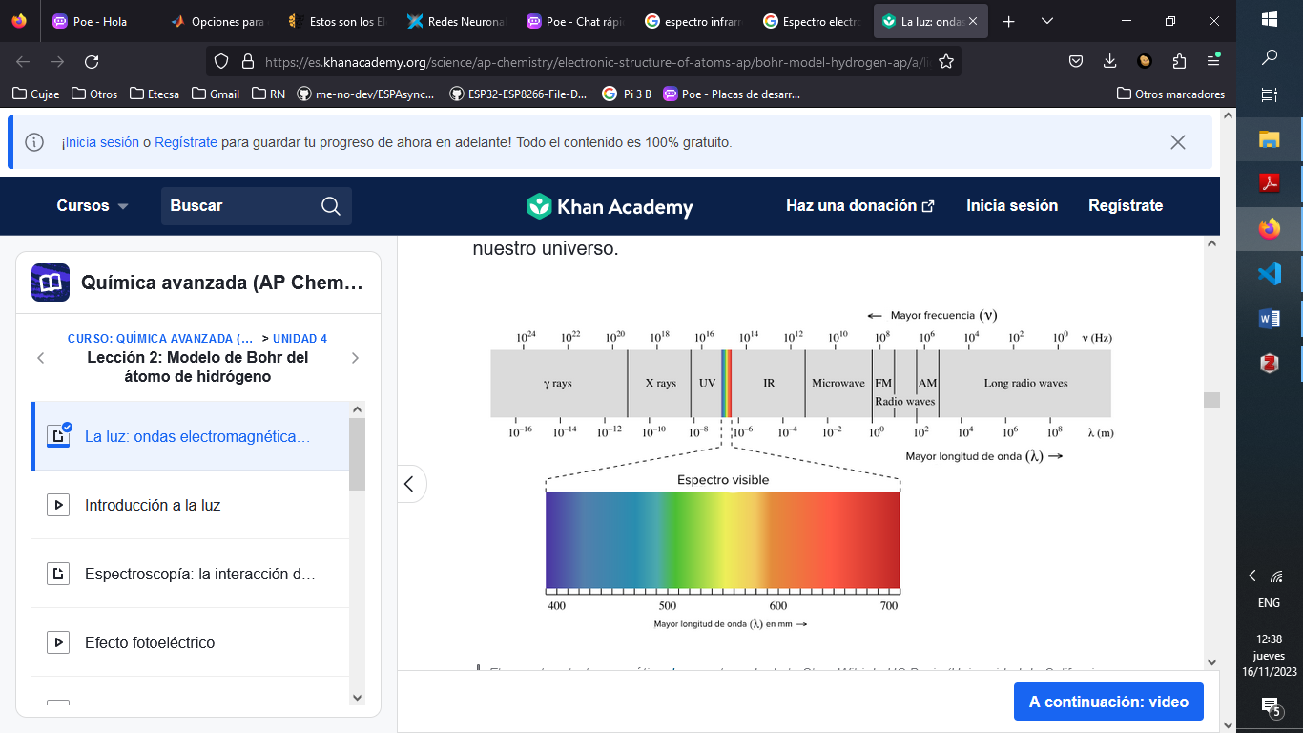

Ilustración 2: Espectro electromagnético

Está técnica se fundamenta en la Ley de Lambert-Beer (ecuación 1.1) que es una regla que define la relación entre las características y la cantidad de luz absorbida por una sustancia cuando le atraviesa un haz de luz (ver Figura 2). Se define matemáticamente como la relación entre la cantidad de luz absorbida y la concentración de soluto en la sustancia, la transmisión y la longitud de la muestra que atraviesa la luz [10].

$\frac{I0}{I1}$ = 10 − 𝛼 · 𝑙 = 10 − ℰ · 𝑙 · 𝑐 = 10−𝐴 (1.1)

𝐴= ℰ · 𝑙 · 𝑐 (1.2)

Donde:

* 𝐴 es la absorbancia, esto es la cantidad de luz absorbida.
* 𝐼₁ es la intensidad luminosa saliente.
* 𝐼₀ es la intensidad luminosa entrante.
* ℰ es la absortividad molar (o coeficiente de extinción), que se trata de una constante de proporcionalidad.
* 𝑙 es la longitud atravesada por la luz en el medio.
* 𝛼 es el coeficiente de absorción.
* 𝑐 es la concentración de la sustancia que absorbe la luz.

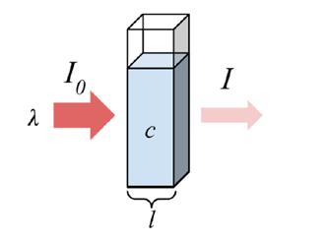

Ilustración 3: Radiación absorbida por una muestra.

Para que el cumplimiento de la ley de Beer-Lambert sea válido, se deben tener en cuenta las siguientes condiciones:

* **Homogeneidad del medio**: Es importante que el medio absorbente, en este caso la leche, sea homogéneo en la región donde interactúa con la luz. La composición y las propiedades ópticas de la leche deben ser uniformes y sin variaciones significativas en la concentración de los componentes relevantes.
* **Independencia de las sustancias absorbentes**: Si hay más de una sustancia absorbente en la leche, es fundamental que actúen de manera independiente, es decir, que no haya interacciones entre ellas que afecten la absorción de la luz. Esto permite que se pueda atribuir la absorción observada a cada sustancia específica de manera precisa.
* **Ausencia de dispersión en el medio absorbente**: Es importante que el medio absorbente, en este caso la leche, no presente dispersión de la radiación. La luz incidente no debe ser dispersada ni reflejada significativamente por los componentes de la leche. En su lugar, la luz debe traspasar la sustancia o ser absorbida por ella. La falta de dispersión asegura mediciones más precisas de la absorbancia de la leche en las diferentes longitudes de onda y ayuda a identificar los adulterantes con mayor exactitud.
* **Rayos paralelos**: Para obtener resultados precisos, es necesario que la luz incidente esté formada por rayos paralelos. Esto garantiza que cada rayo atraviese la misma longitud de la leche, lo cual es crucial para calcular correctamente la absorbancia de la muestra.
* **Medición independiente de cada longitud de onda**: Al medir de manera individual cada longitud de onda, se obtiene información detallada sobre la absorbancia de la leche en diferentes rangos espectrales. Esto es crucial para identificar y caracterizar los componentes específicos presentes en la muestra de leche y detectar posibles adulterantes con mayor precisión.
* **La luz incidente no debe ser invasiva**: La luz incidente no debe tener un efecto intrusivo en los átomos o moléculas del medio absorbente. No debe provocar reacciones químicas ni alterar las propiedades ópticas de la leche. La interacción entre la luz y la muestra debe ser puramente absorbente, sin introducir cambios significativos en el sistema.

### 1.4.1 Espectroscopía ultravioleta-visible

La espectroscopia ultravioleta-visible es una técnica utilizada para medir la absorbancia de una muestra cuando se ilumina con rayos electromagnéticos en el rango ultravioleta y visible. En esta técnica, la muestra absorbe selectivamente una parte de la luz incidente en función de su composición. El resto de la luz transmitida a través de la muestra se registra mediante un detector apropiado, generando así el espectro único de la muestra, también conocido como "espectro de absorción". Este espectro proporciona información sobre las sustancias presentes en la muestra y su capacidad para absorber la luz en diferentes longitudes de onda[11].

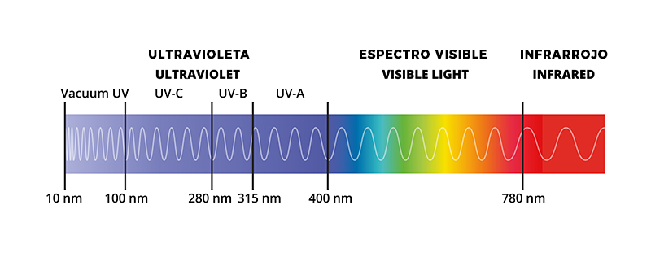

Ilustración 4: Espectro electromagnético ultravioleta-visible

La espectroscopia ultravioleta-visible (UV-VIS) es una potente técnica para diversas aplicaciones de distintas industrias y segmentos de mercado. Cuando una sustancia absorbe el máximo de luz a una determinada longitud de onda, se da una relación única entre la sustancia y su espectro UV-VIS. Esta relación puede servir para:

* **Análisis cualitativos**: Determinar la presencia de ciertas sustancias. Por ejemplo, la determinación del contenido de caroteno en aceites y grasas comestibles, la identificación de contaminación, como el cromo y el hierro en el agua, la identificación de la cianocobalamina y la comprobación de la pureza del ADN/ARN.
* **Análisis cuantitativos**: Determinar las cantidades de ciertas sustancias. Por ejemplo, la determinación de la concentración de sustancias en el agua, como el amoníaco, la determinación de la unidad de amargor de las bebidas alcohólicas, la medición del contenido de azúcar en las bebidas y la cuantificación de las proteínas.

### 1.4.2 Espectroscopía infrarroja cercana

En particular, la región del espectro electromagnético conocida como infrarrojo abarca el rango entre la luz visible y las microondas y se divide en tres regiones: cercano, medio y lejano, según la longitud de onda. En el caso de la espectrometría NIR, la longitud de onda se encuentra entre 780 y 2.500 nanómetros (nm).

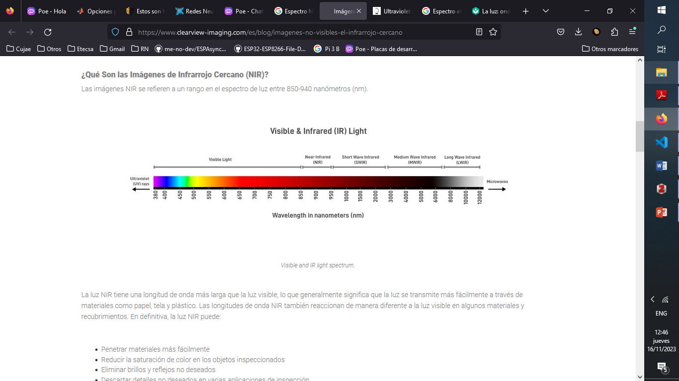

Ilustración 5: Rango espectroscopia NIR.

La espectrometría NIR se basa en la aplicación de radiación infrarroja sobre una muestra que se va a analizar. Dependiendo de los enlaces moleculares presentes en la muestra, se absorberá cierta cantidad de energía. La representación gráfica de la energía absorbida (absorbancia) por la muestra en diferentes longitudes de onda del NIR genera un espectro. A partir de este espectro, se pueden identificar atributos específicos en las muestras, como contenido de grasa, humedad y acidez. Con esta información espectral relevante, es posible identificar los atributos en muestras desconocidas y realizar análisis cualitativos y cuantitativos[12].

## 1.5 Análisis del estado del arte referente a temática

Para conocer el estado de la temática tratada en el presente trabajo, se realizó una búsqueda bibliografía internacional, regional (América Latina) y nacional con el fin de realizar un análisis de las soluciones implementadas.

En [13] se presenta un sistema de sensor espectroscópico no destructivo, multiespectral, portátil y de bajo costo basado en algoritmos de inteligencia artificial que se puede utilizar para detectar adulterantes en la leche en tiempo real. Este sistema utiliza el método espectroscópico con rangos de longitud de onda de 410-940 nm, que consta de tres bandas de espectro ultravioleta, visible e infrarrojo para mejorar la precisión de la detección.

Este sistema está conectado a Internet y muestra los resultados de los adulterantes detectados en una página web diseñada para este propósito. En este artículo, el problema de detección de adulterantes se formula como un problema de clasificación y se resuelve utilizando algoritmos de aprendizaje automático como árboles de decisión, Naive Bayes, análisis discriminante lineal, máquinas de vectores de soporte (SVM) y modelos de redes neuronales.

El prototipo del sistema de sensor habilitado para IA consta del sistema espectroscópico Triad SparkFun, una placa de desarrollo Arduino, cable Qwiic y un módulo inalámbrico (ESP8266). Los datos del sensor espectral se comunican en serie a la placa Arduino y se transmiten a una computadora personal a través de un módulo Wi-Fi. Esto permite al usuario comunicar los datos espectrales recopilados a la PC.

Una vez que se completan las conexiones de configuración experimental, los datos espectrales se recopilan ejecutando el programa de adquisición. El sistema propuesto es capaz de detectar cuatro adulterantes diferentes con un 100% de precisión, mientras que otros métodos en su mayoría solo pueden detectar uno. Además, el sistema desarrollado es portátil, rápido y no destructivo, lo que lo hace más accesible y conveniente en comparación con otros métodos disponibles en el mercado.



Ilustración 6: Sistema de sensor multiespectral habilitado por IA.

El proyecto [14] tiene como objetivo desarrollar una matriz de sensores multiespectrales de lectura rápida y bajo costo para predecir el nivel de nitrógeno (N) en las hojas de forma no invasiva. El módulo sensor propuesto se ha desarrollado utilizando dos sensores multiespectrales basados en reflectancia (visible e infrarrojo cercano NIR). Puede capturar los datos de reflectancia en 12 longitudes de onda diferentes (seis para cada sensor). Se realiza el experimento en hojas de canola en un ambiente de invernadero controlado, así como en el campo. En el experimento de invernadero, se recolectaron datos espectrales de 87 hojas de 24 plantas de canola, sujetas a niveles variables de fertilización con N. Posteriormente, 42 cultivares de canola fueron sometidos a niveles altos y bajos de nitrógeno en el experimento de campo. Se empleó el algoritmo de k vecinos más cercanos (KNN por sus siglas en inglés) para modelar los datos de reflectancia. El modelo entrenado muestra una precisión promedio del 88,4 % en el conjunto de prueba para el experimento de invernadero y del 79,2 % para el experimento de campo.

Después de recopilar los datos, el modelado y el procesamiento se realiza en una computadora utilizando MATLAB 2018b, Esta una desventaja del sistema desarrollado, ya que el uso de una PC como unidad de procesamiento encarece el costo del proyecto y puede dificultar su ejecución.

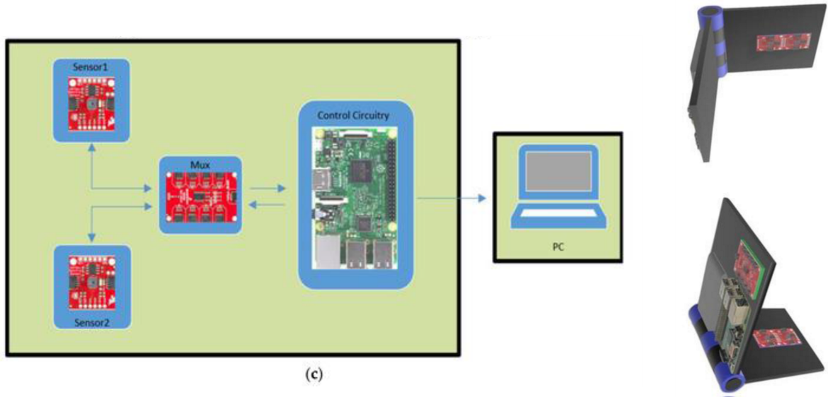

Ilustración 7: Sistema de lectura de nitrógeno en las hojas.

En la investigación [15] se estudia la técnica de espectroscopia THz que tiene la capacidad de penetración y es un método no invasivo, por lo que tiene potencial para desarrollar modelos de predicción de adulterantes en alimentos. Esta tecnología basada en la aplicación de láser pulsado a altas frecuencias se presenta como una alternativa a los rayos X para el proceso de verificación de los alimentos para compuestos nocivos, toxinas y microorganismos. Se colectaron cincuenta y dos artículos, seleccionando cuarenta y cinco por ser estudios primarios. En la mayoría de estos artículos las muestras trabajadas fueron diferentes productos alimenticios como carne, chocolate, aceite, productos agrícolas, fruta y matrices alimentarias mixtas. Se concluye que el uso del método THz es una solución tecnológica eficiente y rápida para la industria alimentaria. El THz puede utilizarse para el examen no destructivo de muestras.

En el trabajo de investigación [16] se modeló un sensor óptico basado en una película delgada nanométrica de oro utilizando el software Matlab 2020. Con este se simuló la reflectancia de un haz de luz en función del ángulo incidente en presencia de leche pura y leche con distintos porcentajes de dilución en agua. Mediante el sensor óptico que propone este trabajo, se busca obtener corrimientos en los espectros de reflectancia cuando la leche cambia su índice de refracción por adición de agua. Dependiendo del corrimiento podemos determinar el porcentaje de agua añadida. El sensor consiste en una película delgada de espesor nanométrico depositada sobre un prisma de vidrio (configuración kretschmann). Sobre una de las caras del prisma se deposita una película delgada metálica cuyo metal a utilizar es el oro, con un espesor que puede variar de 10 a 100 nanómetros (nm). La luz que el láser emite tiene una longitud de onda de 633 nm que corresponde al color rojo. El láser primero pasa a través del prisma, luego incide sobre la película delgada y esta va a funcionar como un espejo reflejando la luz del láser incidente. Al otro lado de la película estaría el material a censar, en este caso la leche, que es el objeto de estudio.

Conjuntamente se realizó un estudio de la determinación del espesor óptimo del sensor para obtener la máxima sensibilidad, el espesor óptimo de la película delgada para aumentar la sensibilidad es de 90 nm. Es importante señalar que el software Matlab requiere un ordenador para su ejecución y esto encarece el costo del sistema.

En el estudio [17] se describe el método de determinación del peróxido de hidrógeno en la leche mediante cromatografía líquida de alta resolución. La evaluación cuantitativa indirecta del peróxido de hidrógeno se lleva a cabo de acuerdo con la cantidad de óxido de trifenilo producido después de la reacción entre el peróxido de hidrógeno con trifenilfosfano. Se demostró que la interacción de trifenilfosfano y peróxido de hidrógeno requiere unos 40 min. El límite de detección de este método es de 0,28 mg/L. La recuperación de peróxido de hidrógeno fue del 97,8% al 103,8%.

A pesar de que la leche consiste en muchas sustancias, no contiene oxidantes fuertes susceptibles de reaccionar con trifenilfosfano. El método propuesto podría considerarse adecuado para su uso en la mayoría de los laboratorios (técnica de rutina) y lo suficientemente sensible como para determinar el peróxido de hidrógeno al nivel de los estándares permitidos en diferentes países.

El método de detección de adulterantes en la leche propuesto en este estudio tiene la desventaja de que el proceso de detección se realiza en laboratorios, es un método destructivo y no se puede obtener una respuesta en tiempo real. Se limita solamente a la detección de una sola sustancia el peróxido de hidrógeno.

En la tesis [18] , se desarrolló un sistema de medición de bajo costo para detectar adulterantes en la leche en tiempo real. El sistema utiliza un sensor espectroscópico y Raspberry PI, y se emplea el método de detección multivariable LDA con PCA para reducir la dimensionalidad de los datos, esta es una técnica no destructiva y no invasiva, lo que implica que las muestras no requieren de preparación adicional ni se ven alteradas físicamente durante el análisis. Además, se implementó una página web desplegada con Flask que permite realizar mediciones.

En la tabla 1 se observa que todas las técnicas mencionadas hacen uso de la espectroscopia como método para detectar diversos tipos de adulterantes, especialmente en la leche. Un aspecto común en muchos de estos enfoques es la utilización de computadoras como medio para el procesamiento de la información, aprovechando su capacidad de procesamiento de alta velocidad y capacidad de almacenamiento.

|  |  |  |  |  |  |
| --- | --- | --- | --- | --- | --- |
| Artículo | Técnica | Medios | Sensores | Sustancia | Resultados |
| [13] | Espectroscopia | Arduino Uno, ESP8266, Laptop (para visualización de los resultados) | AS7265X | Leche (cuatro adulterantes diferentes a identificar: silicato de sodio, dextrosa, peróxido de hidrógeno, sulfato de amonio) | Alto  El algoritmo se formuló para el ajuste de hiperparámetros lo que mejoró la precisión de 92,7% al 100% |
| [14] | Espectroscopia (visible y NIR) | Raspberry Pi para conectar y controlar los sensores Multiplexor (mux)  PC para el procesamiento de los datos utilizando MATLAB 2018b |  | Hojas de planta con el fin de medir los niveles de nitrógeno | Medio  El resultado concluye que el sistema de detección propuesto puede ser viable para determinar el estado del nitrógeno de las hojas. El modelo entrenado muestra una precisión promedio de 88.4% en el conjunto de prueba para el experimento de invernadero y 79.2% para el experimento de campo. |
| [15] | Espectroscopia  THz |  |  | carne, chocolate, | Buena  El estudio concluye que la espectroscopia THz es una tecnología eficiente, rápida y no destructiva. |
| [16] | Espectroscopia | PC | Sensor óptico basado en una película delgada de oro depositada sobre un prisma de vidrio (simulado en el software Matlab 2020) | Leche (adulterada con distintas concentraciones de agua) | Medio  Se concluye que el método es eficaz sobre todo cuando los porcientos de dilución en agua son pequeños |
| [17] | Cromatografía líquida |  |  | Leche (con el fin de detectar niveles de peróxido de hidrógeno) | Medio  El método propuesto es lo suficientemente sensible como para determinar el peróxido de hidrógeno al nivel de los estándares permitidos en diferentes países |
| [18] | Espectroscopia | Raspberry PI | AS7265X | Leche (Adulterantes con distintas concentraciones de agua) | Alto  Se llega a los resultados de más de 96% de predicciones correctas, siendo este método no invasivo hacia la sustancia en cuestión |

Tabla 2:Comparación de la bibliografía estudiada

## 1.6 Equipos comerciales utilizados en la detección de adulterantes

A continuación (ver tabla 2), se muestran ejemplos de equipos comerciales utilizados para la detección de adulterantes:

|  |  |  |  |
| --- | --- | --- | --- |
| Nombre | Adulterante | Precio | Imagen |
| Ultrasonic Milk Analyzer Ekomilk Bond Total[20] | Proporciona resultados de prueba rápidos para: grasa, proteína, sólidos no grasos, lactosa, densidad, punto de congelación, agua añadida, pH, temperatura y conductividad en leche fresca (vaca, oveja y cabra) | $3,620.00 |  |
| Ekomilk Ultra 40S Ultrasonic Milk Analyzer[21] | Recuento de células somáticas, contenido de grasa, contenido de proteínas, sólidos totales, densidad, agua añadida, punto de congelación, lactosa, pH, temperatura, conductividad y residuos antibióticos | $2,440.00 |  |
| Lactoscan Milk analyzers[22] | Proteína, lactosa, solidos, agua añadida, punto de congelación y grasa. | $1,242.20 |  |
| Julie X High accurate and is fully automatic Dairy Milk Analyzer[23] | Proteína, lactosa, solidos, agua añadida, punto de congelación y grasa. | $6,300.00 -$10,080.00 |  |

Tabla 3:Equipos comerciales para detección adulterantes en la leche.

Como se muestra en la tabla, los equipos comerciales para la detección de adulterantes en la leche son muy costosos. Esto dificulta su utilización en países subdesarrollados y pequeños productores

## 1.7 Conclusiones del capitulo

A partir del estudio realizado en el capítulo se concluye que la espectroscopia es una técnica altamente favorable para la construcción de un detector de adulterantes de bajo costo en la leche. Esto se debe a que es una técnica no destructiva y no invasiva, lo que implica que las muestras no requieren de preparación adicional ni se ven alteradas físicamente durante el análisis. Esta característica resulta especialmente beneficiosa en términos de reducción de costos asociados con el manejo y procesamiento de las muestras, al no requerir el uso de reactivos adicionales. Esta técnica tiene la capacidad de distinguir y cuantificar diferentes componentes y compuestos en una muestra, basándose en sus firmas espectrales únicas. Como resultado, se puede lograr una detección precisa y selectiva de adulterantes específicos en la leche, incluso en concentraciones bajas.

La mayoría de los equipos comerciales para la detección de adulterantes son extremadamente costosos debido al tipo de tecnología que emplean y su demanda en el mercado. Esto dificulta su acceso en países subdesarrollados y pequeños productores. La realización de un detector de adulterantes en la leche de bajo costo permitiría una detección temprana y eficiente de dichas sustancias, asegurando la calidad y seguridad de los productos lácteos consumidos por la población

# **CAPÍTULO II – “MATERIALES Y MÉTODOS”**

## 2.1 Hardware

El hardware es la parte física y tangible de los sistemas digitales, encargada de procesar y almacenar la información de manera automática. Está conformado por los diversos componentes electrónicos como microprocesadores, microcontroladores, memorias, circuitos integrados, tarjetas de expansión, pantallas, sensores y actuadores, entre otros elementos.

La correcta selección de cada elemento de hardware, su diseño y ensamblado resultan determinantes para lograr sistemas robustos, escalables, de alto rendimiento y fiables; pudiendo superar límites y abrir nuevas posibilidades gracias a la tecnología. Un sólido desarrollo de hardware es pilar para la concreción exitosa de proyectos electrónicos y digitales.

### 2.1.1 Placas de desarrollo

Una placa de desarrollo es una tarjeta de circuito impreso diseñada para facilitar el desarrollo de prototipos electrónicos, donde se montan y conectan diferentes componentes electrónicos como microcontroladores, memorias, sensores, conectores y otros elementos, permitiendo probar y depurar software y hardware de forma rápida[19]

.

Al emplear este tipo de dispositivos, se puede reducir significativamente el costo de los equipos, lo que los hace más accesibles para una variedad de aplicaciones y entornos. Esto puede ser especialmente beneficioso en países en desarrollo, pequeñas empresas o laboratorios con presupuestos limitados, donde la adquisición de equipos costosos puede ser un obstáculo.

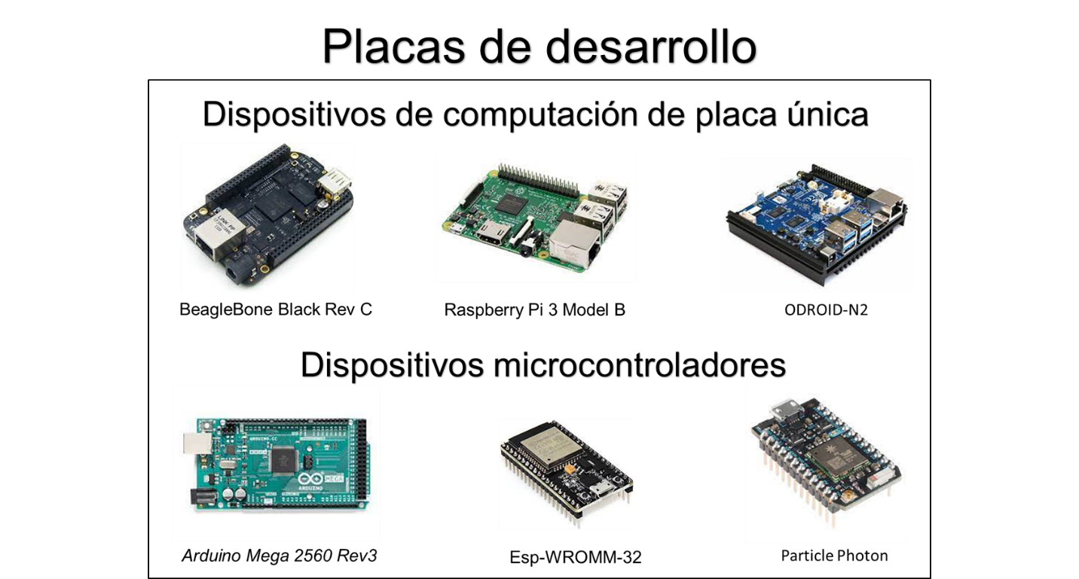

Ilustración 8: Placas de desarrollo

#### 2.1.1.1 Dispositivos de computación de placa única

Los SBC (Dispositivos de computación de placa única) son computadoras completas integradas en una sola placa de circuito impreso. Estos dispositivos ofrecen una forma económica y accesible de desarrollar proyectos informáticos y electrónicos sin la necesidad de componentes adicionales, estos suelen ejecutar sistemas operativos completos. Algunos SBC más populares son:

* Odroid N2: Dispositivo desarrollado por Hardkernel que cuenta con un procesador Amlogic S922X de ocho núcleos y una GPU Mali-G52, lo que le brinda un alto rendimiento y capacidad de procesamiento. Suele tener un costo de [111 dólares estadounidenses](https://www.amazon.com/Shaka-Intekanational-LLC-Odroid-Supply/dp/B07WYRBJMX/ref=sr_1_2?keywords=ODROID&qid=1701746130&sr=8-2).
* Raspberry PI 3B: Es un dispositivo desarrollado por la Fundación Raspberry Pi que cuenta con un procesador quad-core ARM Cortex-A53 y 1GB de RAM. Sus precios oscilan sobre los [38 dólares estadounidenses](https://www.amazon.com/s?k=raspberry+Pi+3B&crid=35GC5598LG1A3&sprefix=ras%2Caps%2C3004&ref=nb_sb_noss_2)
* BeagleBone Black Rev C: Dispositivo desarrollado por BeagleBoard.org, estos ofrecen un buen rendimiento en cuanto a velocidad. Su precio se encuentra sobre los [83 dólares estadounidenses](https://www.amazon.com/Waveshare-BeagleBone-Cortex-A8-Development-Element14/dp/B00KM6YTN6/ref=sr_1_1?crid=2QLFHNUJEL9B4&keywords=%E2%80%A2+BeagleBone+Black+Rev+C&qid=1701746917&sprefix=beaglebone+black+rev+c%2Caps%2C1311&sr=8-1)

La Raspberry Pi es una opción destacada debido a su amplia y activa comunidad, su diseño orientado a la facilidad de uso y su precio asequible. Cuenta con recursos y proyectos en línea junto a un entorno de desarrollo amigable para principiantes.

#### 2.1.1.2 Raspberry Pi 3B

Uno de los dispositivos más utilizados dentro del área de los computadores de placa única es la Raspberry Pi, más específicamente si versión 3 modelo B, versión que presenta mejores prestaciones en cuanto a velocidad, puertos y potencia. Esta placa de computadora de bajo costo que permite la implantación de todo un sistema operativo, permitiendo utilizarla como un ordenador habitual, pero con menos prestaciones[20].

Tiene un amplio soporte de software y una comunidad de desarrolladores activa. Existen numerosos sistemas operativos y entornos de desarrollo disponibles, como Raspbian (basado en Linux), que brindan herramientas y recursos para programar y personalizar la funcionalidad del dispositivo según las necesidades específicas de cada proyecto. La comunidad de usuarios y desarrolladores ofrece foros, tutoriales y proyectos compartidos que pueden servir como referencia y apoyo en la implementación del detector.

Algunos parámetros de la Raspberry Pi3B[20]:

|  |  |
| --- | --- |
| Parámetro | Valor |
| CPU | Broadcom BCM2837B0, Cortex-A53 de 64 bits, 1.2 GHz |
| Memoria RAM | 1 GB LPDDR2 SDRAM |
| Almacenamiento | MicroSD (no incluido) |
| Conectividad | Wi-Fi 802.11n, Bluetooth 4.2, Ethernet 10/100 Mbps |
| Puertos USB | 4 puertos USB 2.0 |
| Puertos GPIO | 40 pines GPIO |
| Salida de video | HDMI, salida de video compuesto |
| Audio | Salida de audio estéreo 3.5 mm, HDMI |
| Cámara | Conector de cámara CSI |
| Pantalla | Conector de pantalla DSI |
| Alimentación | Conector micro USB, 5V/2.5A |
| Dimensiones | 85 x 56 x 17 mm |

Tabla 4: Parámetros Raspberry Pi3B

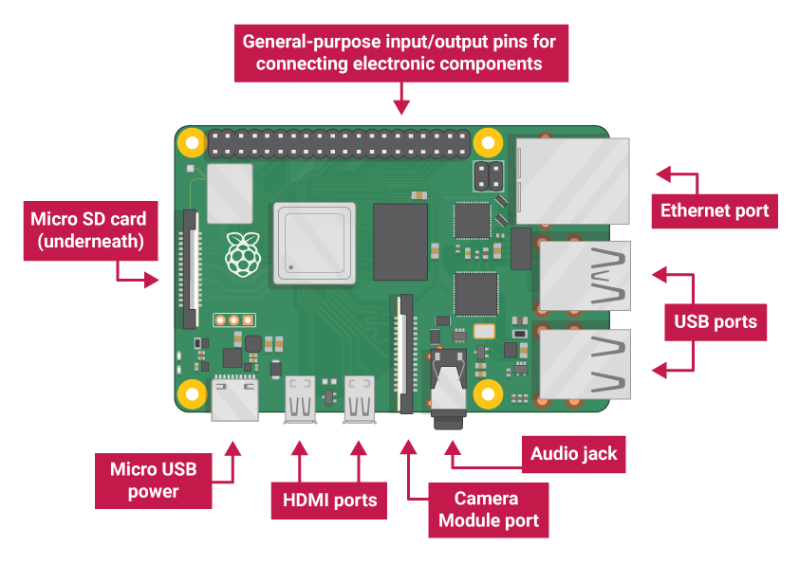

Ilustración 9: Raspberry Pi 3 Modelo B y sus elementos fundamentales.

#### 2.1.1.3 Dispositivos Microcontroladores

Los dispositivos microcontroladores son componentes electrónicos diseñados para realizar tareas específicas de control y procesamiento de datos en sistemas embebidos. Estos dispositivos integran en un solo chip un microprocesador, memoria, periféricos de entrada/salida y otros componentes necesarios para ejecutar programas y controlar dispositivos externos[21]. A continuación, se presentarán tres tipos populares de microcontroladores:

* Arduino Mega 2560 Rev: Microcontrolador de la familia Arduino que destaca por su amplia cantidad de pines de entrada/salida, con 54 pines digitales y 16 pines analógicos. El precio de este dispositivo es de [49 dólares estadounidenses](https://www.amazon.com/ARDUINO-MEGA-2560-REV3-A000067/dp/B0046AMGW0/ref=sr_1_3?keywords=El+Arduino+Mega+2560&qid=1701747389&sr=8-3) .
* ESP32: Dispositivo de alto rendimiento y bajo consumo de energía que cuenta con un procesador dual-core, conectividad Wi-Fi y Bluetooth. Su costo es de [16 dólares estadounidenses](https://www.amazon.com/ESP-WROOM-32-Development-Microcontroller-Integrated-Compatible/dp/B08D5ZD528/ref=sr_1_3?crid=2XOLW177Q62PC&keywords=esp32&qid=1701747449&sprefix=e%2Caps%2C471&sr=8-3&th=1).
* ESP8266: Dispositivo cuenta con un procesador de arquitectura Xtensa LX106 de 32 bits de menos potencia de procesamiento y menos memoria que el ESP32. Sus precios están sobre los [8 dólares estadounidenses](https://www.amazon.com/-/es/HiLetgo-ESP8266-desarrollo-funciona-Micropython/dp/B010O1G1ES)

El ESP32 es la mejor opción ya que destaca en varios aspectos en comparación con el Arduino Mega 2560 Rev y el ESP8266. En primer lugar, ofrece una mayor potencia de procesamiento con su procesador de doble núcleo y una velocidad de reloj más alta, ofrece una amplia gama de opciones de conectividad, como Wi-Fi, Bluetooth, tiene más pines de entrada/salida (GPIO) en comparación con el ESP8266, cuenta con periféricos integrados adicionales, como sensores, ADC, DAC, touch pads y criptografía acelerada por hardware. Aunque el Arduino Mega 2560 Rev y el ESP8266 son conocidos por su bajo consumo de energía, el ESP32 también ofrece opciones avanzadas de administración de energía y modos de suspensión,

#### 2.1.1.4 ESP-32

El ESP32 es un dispositivo altamente avanzado, asequible y fácil de utilizar que cuenta con una amplia gama de pines físicos que facilitan la comunicación con el entorno externo. Además, viene equipado con módulos de Wi-Fi y Bluetooth, lo que le permite establecer conexiones inalámbricas de manera sencilla, lo que lo convierte en una excelente opción para la programación OTA (Over-The-Air) y aplicaciones IOT (Internet of Things). Su capacidad para actualizaciones de firmware a través de la red y su capacidad de conectarse a una amplia gama de dispositivos y sensores lo hace extremadamente versátil y adaptable a diferentes escenarios de desarrollo.

Algunos parámetros a destacar en el esp32[22]:

|  |  |
| --- | --- |
| Parámetro | Valor |
| CPU | Dual core, hasta 240 MHz |
| Memoria Flash | 4 MB |
| Memoria RAM | 520 KB |
| Wi-Fi | 802.11 b/g/n |
| Bluetooth | Bluetooth 4.2 BLE |
| GPIO | 25 pines GPIO |
| PWM | 16 canales PWM |
| RTC GPIO | 16 pines RTC GPIO |
| Consumo de energía | Corriente de reposo inferior a 5 μA |
| Sistema operativo | FreeRTOS con LwIP |
| Wi-Fi | 802.11 b/g/n |
| Bluetooth | Bluetooth 4.2 BLE |

Tabla 5: Parámetros ESP32

### 2.1.2 Sensores espectroscópicos

Cuando se considera el panorama de los sensores espectroscópicos, existen múltiples opciones disponibles en el mercado. A continuación, se presentan alguna de ellas:

* **Sensor AS7265x:** Es fabricado por ams AG, ofrece una amplia gama de aplicaciones en el análisis espectral. Su rango de longitud de onda cubre aproximadamente desde 410 nm (visible) hasta 940 nm (infrarrojo cercano). En términos de precio, el sensor AS7265x suele tener un costo que varía entre los 50 y 150 dólares estadounidenses, dependiendo del proveedor y las características adicionales que pueda ofrecer.
* **Sensor Hamamatsu S11639:** Este sensor de alta calidad y resolución espectral está diseñado para aplicaciones científicas y de investigación que requieren un análisis detallado del espectro. Si bien los rangos de longitud de onda específicos pueden variar según el modelo exacto, en general se puede esperar que cubra el rango 200 nm hasta 1000 nm. En términos de precio, el sensor Hamamatsu S11639 suele tener un costo más elevado debido a sus características avanzadas y precisión, estimándose en un rango de precios entre los 200 y 500 dólares estadounidenses, o incluso más, dependiendo del modelo y las especificaciones precisas.

El sensor AS7265x destaca como la mejor opción debido a las siguientes razones. En primer lugar, ofrece un amplio rango de longitud de onda que abarca desde aproximadamente 410 nm hasta 940 nm, lo que permite realizar mediciones precisas en el espectro visible e infrarrojo cercano. Esta versatilidad es especialmente útil en aplicaciones que requieren un análisis detallado y completo de la luz.

En segundo lugar, la relación calidad-costo es muy buena, debido a su buena resolución espectral y su capacidad para proporcionar mediciones precisas y simultáneas en 18 canales espectrales diferentes. Esto permite un análisis más detallado y una mejor caracterización de la luz y sus componentes. Ofrece una integración sencilla y es compatible con una variedad de plataformas y microcontroladores, lo que facilita su implementación en diferentes sistemas y aplicaciones.

### 2.1.3 Sensor AS7265X

La familia AS7265x incorpora tres chips para ofrecer un conjunto de sensores multiespectrales de 18 canales que cubren las longitudes de ondas de 410nm a 940nm. El AS72651 cubre las longitudes de onda de 600nm a 870nm y sirve como controlador maestro del conjunto. Cuando se combina con el AS72652 (respuesta espectral de 560nm a 940nm) y el AS72653 (respuesta espectral de 410nm a 535nm) el conjunto entero entrega 18 canales con filtro gaussiano con un ancho de banda de media anchura (FWHM) de 20nm.

El funcionamiento del conjunto de chips AS7265x requiere del uso de un firmware que debe cargarse en una memoria flash a través de una interfaz UART. Los sensores AS72651, AS72652 Y AS72653 están precalibrados con una fuente de luz específica.

La comunicación con el sensor AS7265X se realiza a través de los protocolos I2C (Inter-Integrated Circuit) o UART. Estos protocolos permiten la transferencia de datos entre las placas de desarrollo y el sensor AS7265X.

Cada dispositivo tiene dos controladores LED integrados con corriente programable y puede ser temporizado para aplicaciones de obturación electrónica. La familia de dispositivos integra filtros gaussianos que también proporcionan aperturas incorporadas para controlar la luz que entra en el conjunto de sensores[23].

|  |  |  |  |
| --- | --- | --- | --- |
| Característica | AS72651 | AS72652 | AS72653 |
| Longitudes de onda | 410 nm, 435 nm, 460 nm, | 450 nm, 500 nm, 550 nm, | 610 nm, 680 nm, 730 nm, |
|  | 485 nm, 510 nm, 535 nm, | 570 nm, 600 nm, 650 nm, | 760 nm, 810 nm, 860 nm, |
|  | 560 nm, 585 nm, 610 nm | 700 nm, 730 nm, 760 nm, | 900 nm, 940 nm, 980 nm, |
|  |  | 810 nm, 860 nm, 900 nm, |  |
| Resolución espectral | 1.2 nm | 10 nm | 20 nm |
| Interfaz de comunicación | I2C | I2C | I2C |
| Rango dinámico | 6.3 nW/cm²/nm a 2.5 µW/cm²/nm | 0.5 µW/cm²/nm a 10 µW/cm²/nm | 2.5 µW/cm²/nm a 50 µW/cm²/nm |
| Temperatura de operación | -40°C a 85°C | -40°C a 85°C | -40°C a 85°C |
| Tensión de alimentación | 3.3 V | 3.3 V | 3.3 V |
| Dimensiones | 18 mm x 18 mm | 18 mm x 18 mm | 18 mm x 18 mm |

Tabla 6: Características AS7265x

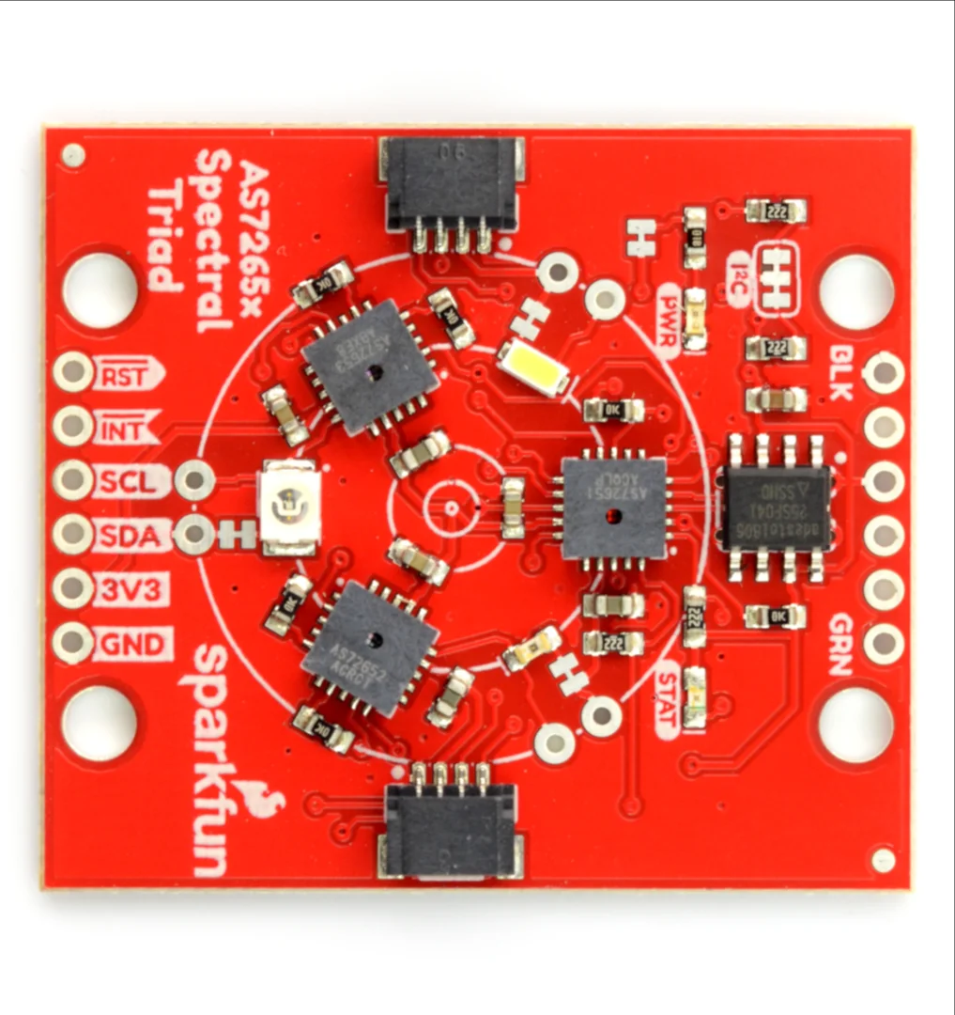

Ilustración 10: Sensor de espectroscopía SparkFun Triad -AS7265x

### 2.1.4 Protocolo I2C

El sensor AS7265x soporta comunicación I2C (Inter-Integrated Circuit), este es un protocolo de comunicación serial utilizado para conectar y controlar dispositivos electrónicos en un sistema. Fue desarrollado por Philips Semiconductor (ahora NXP Semiconductors) en la década de 1980 y se ha convertido en un estándar de la industria.

El funcionamiento del protocolo I2C se basa en una comunicación maestro-esclavo, donde un dispositivo maestro controla la comunicación y uno o varios dispositivos esclavos responden a las solicitudes del maestro

Líneas de comunicación: El bus I2C utiliza dos líneas para la comunicación:

* **SDA** (Serial Data Line): Esta línea se utiliza para la transmisión de datos entre el maestro y los esclavos.
* **SCL** (Serial Clock Line): Esta línea se utiliza para sincronizar la comunicación entre el maestro y los esclavos.

rama de comunicación: El protocolo I2C utiliza una trama de bits para enviar datos entre el maestro y los esclavos. Algunos de los bits importantes en la trama son:

* **Inicio** (Start): Indica el comienzo de una comunicación.
* **Parada** (Stop): Indica el final de una comunicación.
* **Confirmación** (ACK): Indica que se ha recibido correctamente un dato.
* **No Confirmación** (NACK): Indica que no se ha recibido correctamente un dato.
* **Lectura**/**Escritura** (L/W): Indica si se va a leer o escribir datos.
* **Bits de dirección**: Se utilizan para identificar el dispositivo esclavo al que se desea comunicar.
* **Bits de datos**: Contienen la información que se desea transmitir.

I2C permite la transferencia de datos en ambas direcciones entre un dispositivo maestro y uno o varios dispositivos esclavos. Cada dispositivo esclavo en el bus I2C tiene una dirección única que le permite ser identificado por el dispositivo maestro. Admite diferentes velocidades de transferencia, como el modo estándar (100 kbps), el modo rápido (400 kbps) y el modo rápido plus (hasta 1 Mbps)[24].

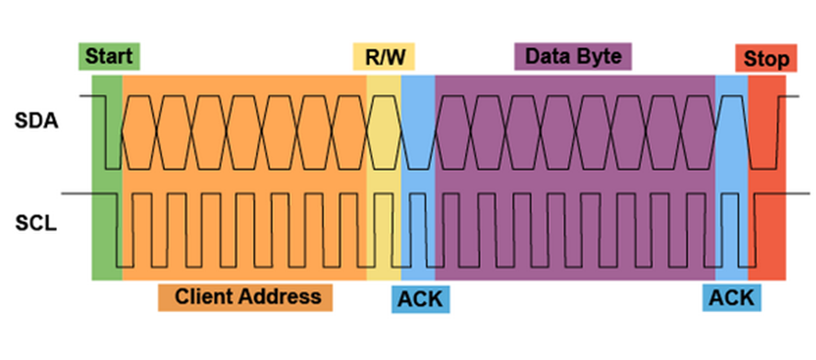

Ilustración 11: Protocolo I2C

## 2.2 Software

Para la integración correcta y fluida entre los componentes físicos de un sistema y su parte lógica y software, es fundamental contar con un conjunto robusto de instrucciones y protocolos de comunicación. A través de estos mecanismos es posible el intercambio sistemático de datos e instrucciones entre el hardware tangible y las capas superiores de interfaz con el usuario.

### 2.2.1 Frontend

Para el desarrollo efectivo de una interfaz web que permita la interacción entre usuarios y sistemas físicos, es fundamental contar con una capa intermediaria que se encargue de la comunicación de forma transparente y sencilla para el usuario final.

**HTML, CSS y JavaScript**

HTML (HyperText Markup Language), CSS (Cascading Style Sheets) y JavaScript son tres lenguajes para desarrollar páginas web que tienden a desarrollarse juntos, sus funcionalidades los hacen dependientes unos de los otros. Esta forma de programación es una de más básicas en cuanto al diseño web, y es necesaria para cualquier interfaz visual web [25]–[27].

**Bootstrap**

Bootstrap es un marco de desarrollo web gratuito y de código abierto. Está diseñado para facilitar el proceso de desarrollo de los sitios web responsivos y orientados a los dispositivos móviles, proporcionando una colección de sintaxis para diseños de plantillas[28].

Este permite crear interfaces web con CSS y JavaScript, cuya particularidad es la de adaptar la interfaz del sitio web al tamaño del dispositivo en que se visualice. Viene integrado como librerías para creación de elementos predefinidos y dinámicos, así como eventos para integrar avisos con los servidores

**AdminLTE**

AdminLTE es una plantilla de diseño de interfaz de usuario basada en Bootstrap para aplicaciones web de administración. Está diseñada para ser fácil de usar y personalizar, y se utiliza a menudo en proyectos de desarrollo de software para proporcionar una apariencia atractiva y consistente para las interfaces de administración; es una plantilla de código abierto.

Incluye una gran cantidad de elementos de diseño, como menús de navegación, barras laterales, formularios, tablas, botones, iconos y mucho más. También incluye un conjunto de widgets y páginas predefinidos, como páginas de inicio, páginas de inicio de sesión y páginas de error, que se pueden personalizar fácilmente para adaptarse a las necesidades del proyecto.

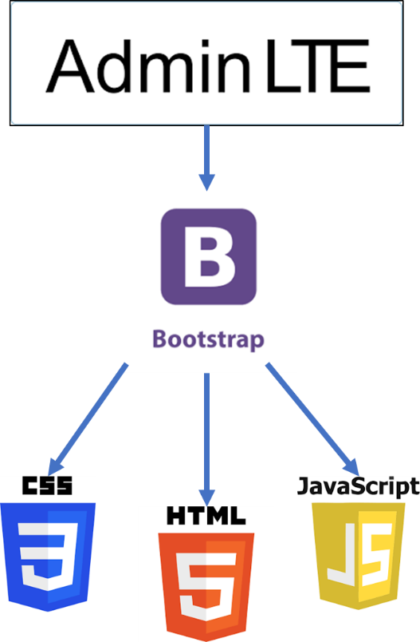

Esquema 2: Arquitectura Frontend

### 2.2.2 Backend

El backend, también conocido como "lado del servidor" que se encarga de gestionar y ejecutar los procesos necesarios para que una web o aplicación funcione correctamente, gestionando las acciones de lógica y las conexiones con las bases de datos.

#### 2.2.2.1 Python

Python es un lenguaje de programación ampliamente utilizado en las aplicaciones web, el desarrollo de software, la ciencia de datos y el machine learning [29].

Python posee una de las mayores comunidades de desarrolladores, por lo tanto, programar en este lenguaje tendrá siempre un gran respaldo de documentación, reduciendo el tiempo de arreglo de errores, implementación de códigos y creación de librerías La creación de grandes proyectos puede requerir de mucho menos tiempo en comparación con otros lenguajes. Además es importante recalcar que Python es un lenguaje nativo de la Raspberry Pi, lo que significa que está estrechamente integrado en su sistema operativo y entorno de programación.



Ilustración 12: Logotipo Python

#### 2.2.2.2 Base Datos

El manejo de la información es de vital importancia en todo proyecto, tener almacenada de manera organizada y consistente los datos permiten un control y utilización óptima. Las bases de datos son una herramienta necesaria para lograr este objetivo.

Una base de datos es una recopilación de datos sistemática y almacenada electrónicamente. Puede contener cualquier tipo de datos, incluidos palabras, números, imágenes, vídeos y archivos. Puede usar un software denominado DBMS(Database Management System) para almacenar, recuperar y editar datos[30].

Algunas de la principales DBMS son:

* MySQL
* MariaDB
* SQLite
* PostgreSQL
* MongoDB

**SQLite**

SQLite es una herramienta de software libre, que permite almacenar información en dispositivos empotrados de una forma sencilla, eficaz, potente, rápida y en equipos con pocas capacidades de hardware. Las tablas se asocian mediante relaciones, las cuales definen cómo se vinculan conceptualmente dos o más tablas. Las relaciones más comunes son uno a uno, uno a muchos o muchos a muchos[31].

#### 2.2.2.3 Django

Django es un marco web de alto nivel escrito en Python que se utiliza para el desarrollo rápido y eficiente de aplicaciones web, desplegándose tanto en el lado del cliente como del servidor. Django se basa en el principio del desarrollo ágil de software y sigue una filosofía de diseño DRY (Don't Repeat Yourself), lo que significa que promueve la reutilización de código y la eficiencia en el desarrollo.

Django sigue el patrón de arquitectura MVC (Model-View-Controller). En este patrón, el modelo representa la estructura de datos de la aplicación y se encarga de interactuar con la base de datos. La vista se encarga de la lógica de presentación y la generación de la interfaz de usuario. El controlador maneja las solicitudes del usuario y coordina la interacción entre el modelo y la vista.[32], [33].

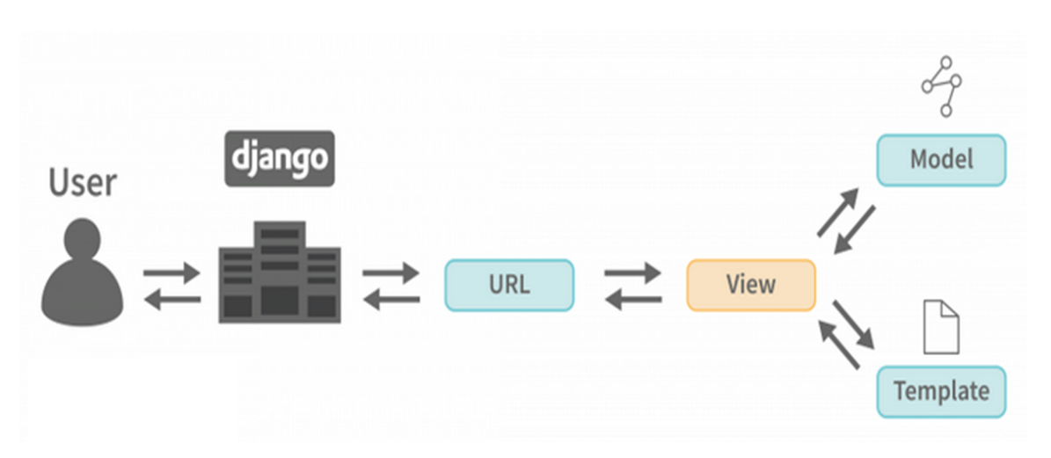

Esquema 3: Arquitectura basada en URL de Django

#### 2.2.2.4 Lenguaje C

El ESP32 es una plataforma de desarrollo basada en microcontroladores que se puede programar utilizando varios lenguajes de programación, incluido C , este es un lenguaje compilado, imperativo, estructurado y de bajo nivel. Se caracteriza por ser cercano al hardware y tener abstracciones como objetos. Este interactúa directamente con registros y memoria, permitiendo un control completo del sistema.

El lenguaje C fue creado a inicios de los años 70 por Dennis Ritchie en los laboratorios Bell, con el propósito de ser portable, eficiente y tener un bajo nivel de abstracción. Rápidamente se convirtió en el lenguaje dominante para sistemas operativos y otro software crítico.

A pesar de contar con varios años, C sigue siendo ampliamente usado en sistemas embebidos, kernels de SO, drivers, programas de propósito general, videojuegos, motores gráficos y más. Su portabilidad, velocidad y control hacen que no tenga un reemplazo directo. [34].

## 2.3 Detección Multivariable

La detección multivariable permite la clasificación de elementos a partir de varias variables de entradas, esta es una tarea primordial en muchos campos que involucran el análisis de datos y patrones. Solamente comprendiendo la naturaleza subyacente de los elementos que se observan es posible predecir su comportamiento futuro y actuar en consecuencia.

Contar con métodos robustos de clasificación multidimensional es indispensable. Esto se debe a que la mayoría de fenómenos reales involucran múltiples variables interrelacionadas que aportan información complementaria sobre la situación. Los métodos de aprendizaje estadístico multivariable permiten descubrir patrones sutiles que de otra forma pasarían desapercibidos. Al correlacionar dimensiones, se puede inferir el estado subyacente del objeto de estudio con mayor precisión.

### 2.3.1 Métodos Detección Multivariable

Para la detección multivariable existen distintos métodos[35]:

* **LDA** (Análisis de Discriminante Lineal): Es una técnica de clasificación supervisada que busca encontrar una combinación lineal de características que maximice la separación entre clases en un conjunto de datos de entrenamiento.
* **KNN** (K-vecinos más cercanos): Clasifica un nuevo punto de datos según la clase mayoritaria de sus k vecinos más cercanos en el espacio de características. La distancia se calcula utilizando una medida de distancia, como la distancia euclidiana.
* **Redes Neuronales**: Las redes neuronales son modelos computacionales inspirados en el cerebro humano. Consisten en capas de nodos interconectados (neuronas) que procesan y transmiten información. Las redes neuronales pueden aprender a clasificar datos ajustando los pesos de las conexiones entre las neuronas durante un proceso de entrenamiento.
* **Árboles de Decisión**: Los árboles de decisión son estructuras de tipo árbol donde cada nodo interno representa una característica o atributo, y las ramas del árbol representan las posibles opciones o valores para esa característica. Los árboles de decisión se construyen dividiendo los datos en función de las características más relevantes y se utilizan para clasificar nuevos ejemplos siguiendo el camino desde la raíz hasta las hojas del árbol.
* **SVM** (Support Vector Machines): Las Máquinas de Vectores de Soporte son modelos de aprendizaje automático que buscan encontrar un hiperplano óptimo que separe las diferentes clases de datos en un espacio de características.
* **Naive Bayes** (Clasificador Bayesiano Ingenuo): El clasificador bayesiano ingenuo se basa en el teorema de Bayes y asume independencia condicional entre las características. Calcula la probabilidad de que un ejemplo pertenezca a una clase determinada utilizando la probabilidad de la clase y la probabilidad de cada característica dado un valor de clase.
* **Random Forest** (Bosques Aleatorios): Los bosques aleatorios son un conjunto de árboles de decisión combinados. Cada árbol se entrena con una muestra aleatoria del conjunto de datos y produce una clasificación. La clasificación final se obtiene por votación o promediando las predicciones de los árboles individuales.

Para la selección del método a utilizar, es importante destacar que el esp32 es un microcontrolador de bajo consumo de energía y recursos limitados en comparación con sistemas más potentes como una Raspberry o una computadora convencional. Esto implica que las técnicas de análisis de datos que se pueden implementar en el esp32 deben ser adaptadas a sus capacidades y restricciones. Por lo tanto, métodos como el usado en [18] ; LDA con PCA, en el caso del esp32, su implementación puede ser desafiante debido a las limitaciones de memoria y capacidad de cálculo del microcontrolador. El PCA, en particular, puede requerir una gran cantidad de memoria y poder de procesamiento para calcular las componentes principales.

Por otro lado, las redes neuronales son una opción para implementar en el esp32, ya que se pueden adaptar a sus restricciones y aprovechar al máximo sus capacidades. Las redes neuronales, especialmente las redes neuronales convoluciones (CNN) y las redes neuronales recurrentes (RNN), han demostrado ser efectivas en tareas de clasificación y reconocimiento de patrones en diversos dominios

### 2.3.2 Introducción a Redes Neuronales

**La Neurona Bilógica**

Una red neuronal biológica es un conjunto de conexiones sinápticas ordenadas que se produce como resultado de la unión de las neuronas en el cerebro de los seres vivos. Estas redes son la base del sistema nervioso y son responsables de procesar y transmitir información en forma de señales eléctricas y químicas[36].

El mecanismo funcional primario de las células nerviosas implica la recepción, procesamiento y propagación de impulsos eléctricos a través de la red neuronal. Dichos potenciales de acción se originan en las dendritas, recorren el axón y son transmitidos a otras neuronas a través de las uniones sinápticas[37].

~~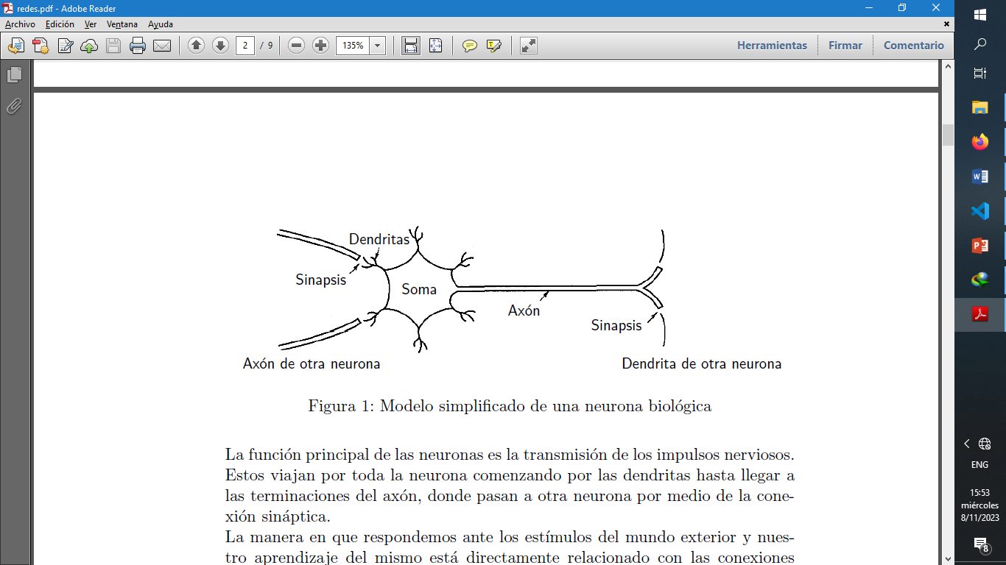~~

Ilustración 13: Neurona Biológica

Las redes neuronales biológicas son la base del funcionamiento del cerebro humano y de otros organismos, permitiendo la realización de funciones complejas como el pensamiento, la memoria, el movimiento y las emociones.

**La Neurona de McCulloch-Pitts**

Los orígenes de las Redes Neuronales Artificiales modernas se remontan al 1943, cuando el psiquiatra y anatomista Warren McCulloch junto matemático Walter Pitts desarrollaron el que puede considerarse el primer modelo matemático de la unidad básica de procesamiento en estas redes: la neurona artificial.

Su modelo definía a la neurona como un procesador que recibe entradas binarias representando señales presinápticas, les asigna pesos y realiza sumas ponderadas. Luego aplica una función de decisión para producir una salida postsináptica. Pese a su carácter elemental, este enfoque abrió la puerta al desarrollo de aplicaciones pioneras[38].

### 2.3.3 Neurona Artificial

Unaneurona artificial no es más que un modelo matemático o computacional empleado en estadística, psicología cognitiva o inteligencia artificial, vagamente inspirado en el comportamiento observado en su homólogo biológico[36].

La neurona recibe múltiples señales independientes de entrada procedentes de salidas previas de otras neuronas o de datos externos. Consta de cuatro elementos principales:

* **Entradas**: Pueden ser datos binarios o continuos, dependiendo del modelo en cuestión, las entradas puedes provenir de otras neuronas.
* **Pesos**: Representa la magnitud de interacción de la neurona con otras neuronas enlazadas, cada neurona en el proceso de entrenamiento ira ajustando este valor
* **Función de activación:** Transforma la suma ponderada en la activación o salida de la neurona
* **Salida**: Salida de la neurona que es enviada hacia las siguientes neuronas o a la salida del sistema

**Propagación de la señal en una neurona artificial:**

Una neurona artificial recibe múltiples señales de entrada provenientes de las salidas de otras neuronas a través de las conexiones sinápticas entrantes. Cada entrada xi se multiplica por un peso sináptico asociado, representado la fortaleza de la conexión; seguido todos los productos son sumados junto a un peso adicional para un ajuste mayor de la neurona denominado Bias. La ecuación seria muy parecida a la expuesta por McCulloch-Pitts (ver ecuación 2.1)

Esta suma ponderada calculada constituye la entrada de la función de activación de la neurona. La función de activación transfiere no linealmente el impulso en la salida de activación a de la neurona, de acuerdo a una curva matemática preestablecida. Algunas de las funciones de activación más utilizadas son la sigmoide, tangente hiperbólica y RELU (Rectified Linear Unit), (ver tabla ???). La salida de la función de activación constituye, a su vez, la señal que será propagada por la neurona hacia las demás neuronas de destino o hacia la capa de salida en último caso[39].

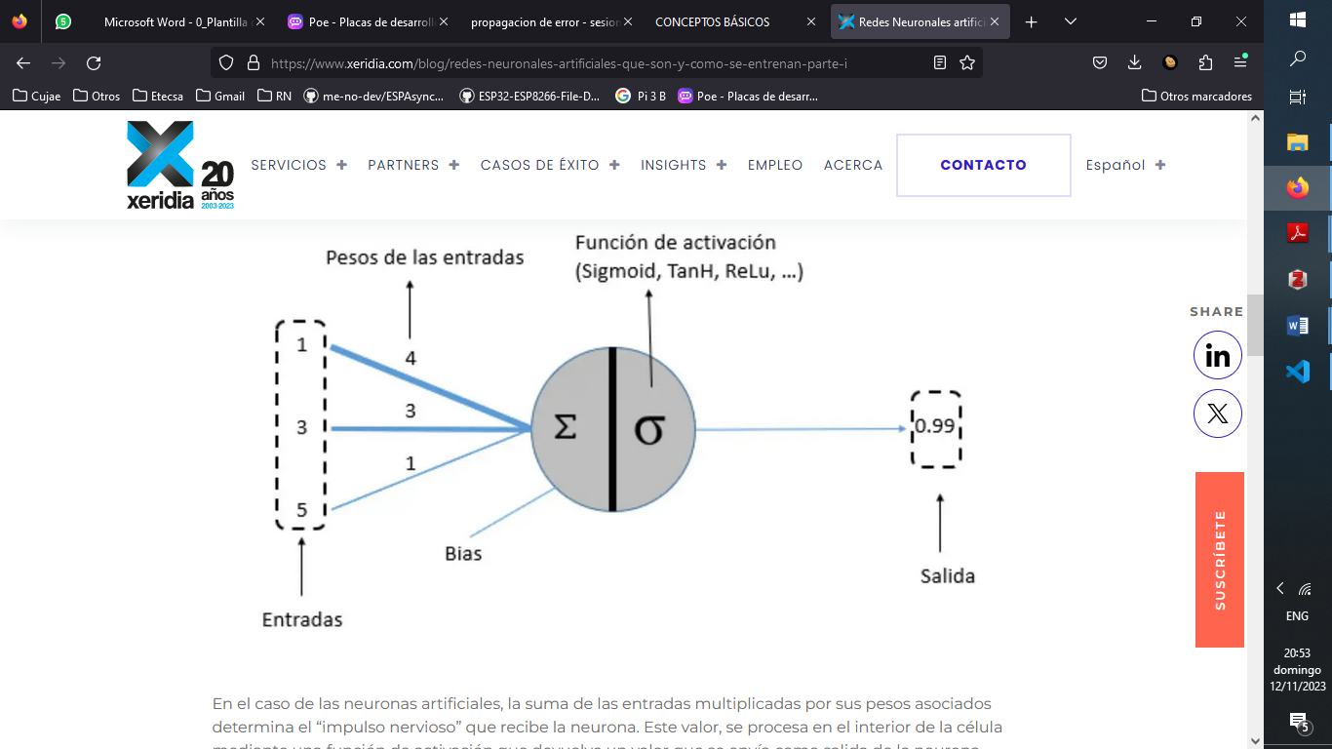

Ilustración 14: Neurona Artificial

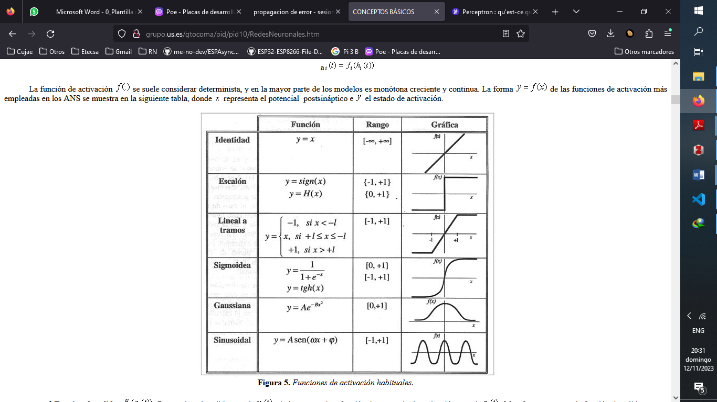

Tabla 7: Funciones de activación

### 2.3.4 Redes Neuronales

Las Redes Neuronales Artificiales (RNA) representan uno de los modelos de aprendizaje automático más poderosos y extendidos en la actualidad. Estas surgen inspiradas en el funcionamiento distribuido y paralelo del sistema nervioso biológico, el cual mediante la interconexión de miles de millones de neuronas es capaz de realizar complejos procesos de percepción, razonamiento y respuesta.

En una red neuronal, las neuronas artificiales se agrupan y organizan en estructuras denominadas "capas”. Una capa puede contener desde una única neurona hasta millones de ellas, dependiendo del tamaño y complejidad del modelo.

Dentro de la red neuronal se distinguen principalmente tres tipos de capas:

* **Capa de entrada**: Recibe los datos de entrada al modelo, como características o predictores.
* **Capas ocultas**: Ubicadas entre la capa de entrada y salida, su función es extraer representaciones internas de los datos. Es donde reside el aprendizaje.
* **Capa de salida:** Genera los resultados del modelo a partir de las representaciones extraídas por las capas previas. Puede ser regresión o clasificación.

Las capas ocultas, también llamadas "capas internas", contienen las neuronas encargadas de procesar y transformar progresivamente los patrones de entrada a lo largo de la red.

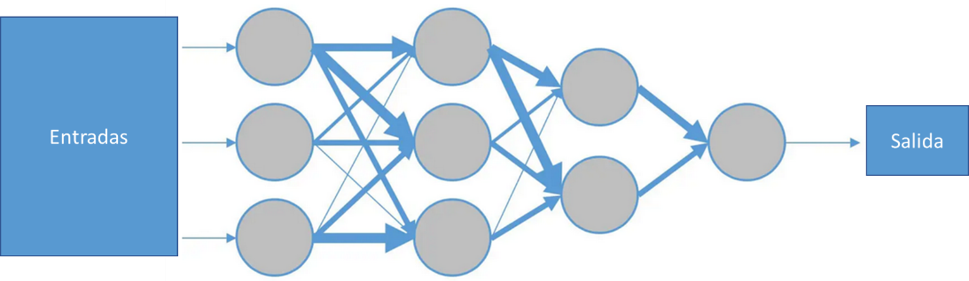

Ilustración 15: Red Neuronal Multicapa

### 2.3.5 Entrenamiento de Redes Neuronales

El entrenamiento de redes neuronales es un proceso fundamental en el campo del aprendizaje automático y el procesamiento de datos. Consiste en ajustar los pesos de las conexiones entre las neuronas de la red para que los resultados de la capa de salida se ajusten lo más posible a las respuestas correctas[39].

Formas de entrenar una red neuronal[40]:

* **Aprendizaje supervisado**: Se proporciona a la red neuronal un conjunto de datos de entrenamiento que contiene una etiqueta que indica la respuesta correcta. Este método es ampliamente utilizado en problemas de clasificación y regresión.
* **Aprendizaje no supervisado**: La red neuronal se entrena sin etiquetas. El objetivo es encontrar patrones o estructuras ocultas en los datos de entrada. Este enfoque es comúnmente utilizado en problemas de agrupamiento o detección de anomalías.
* **Aprendizaje por refuerzo**: En este tipo de entrenamiento, la red neuronal aprende a través de la interacción con un entorno. La red toma decisiones y recibe recompensas o castigos según su desempeño. El objetivo es maximizar la recompensa acumulada a lo largo del tiempo. Este enfoque es utilizado en problemas de toma de decisiones secuenciales, como juegos o robótica.
* **Transferencia de aprendizaje**: En este método, se aprovecha el conocimiento previamente aprendido por una red neuronal en un problema y se utiliza para acelerar el entrenamiento en otro problema relacionado. Esto es especialmente útil cuando se dispone de pocos datos de entrenamiento para el nuevo problema.

**Aprendizaje Supervisado**

El entrenamiento supervisado implica tener un conjunto de datos de entrenamiento etiquetados, donde se conocen las entradas y las salidas deseadas. El objetivo es ajustar los pesos y sesgos de la red neuronal para que pueda predecir correctamente las salidas a partir de las entradas.

Algunos algoritmos de entrenamiento supervisado[41]:

* **Descenso del gradiente**: Ajusta los pesos de la red de acuerdo con la dirección del gradiente de la función de pérdida. Hay diferentes variantes del descenso del gradiente, como el descenso del gradiente estocástico y el descenso del gradiente por lotes.
* **Retropropagación (Backpropagation)**: Se basa en la regla de la cadena y permite propagar el error desde la capa de salida hasta la capa de entrada de la red, ajustando los pesos en cada capa.
* **Algoritmo de Adam**: Es un algoritmo de optimización que combina el descenso del gradiente estocástico con técnicas de adaptación de la tasa de aprendizaje. El algoritmo de Adam ajusta la tasa de aprendizaje de forma adaptativa para cada parámetro de la red, lo que puede mejorar la velocidad de convergencia y la estabilidad del entrenamiento.

Durante el entrenamiento, los datos son presentados de forma iterativa a la red en formas de épocas; una época se refiere a una pasada completa de todo el conjunto de datos de entrenamiento durante el proceso de optimización. Inicialmente los pesos sinápticos se establecen de forma aleatoria. A continuación, la red calcula sus salidas y mide el error cometido respecto a las salidas objetivo, donde se van actualizando los pesos de todas las neuronas para ir reduciendo progresivamente ese error medio. De esta forma, ajustando los pesos a través de repetidos ciclos o épocas de entrenamiento sobre el conjunto de muestras, la red neuronal aprende las asociaciones subyacentes en los datos y mejora su habilidad para predecir las salidas correspondientes a nuevas entradas[39].

**Graficas de Evaluación**

La gráfica de pérdida/época en machine learning muestra cómo cambia la función de pérdida a medida que el modelo se entrena a lo largo de las épocas. Por otro lado, la gráfica de precisión/época representa la evolución de la precisión del modelo a medida que se entrena en cada época. Ambas gráficas son herramientas importantes para evaluar el rendimiento y el progreso del modelo durante el entrenamiento.[42].

Al analizar la gráfica de precisión/época, se pueden observar diferentes patrones[43]:

1. **Convergencia**: Si la precisión del modelo aumenta y la función de pérdida disminuye de manera constante y ambas se estabilizan a medida que aumentan las épocas esto indica que el modelo está aprendiendo y mejorando su rendimiento.
2. **Sobreajuste**: Si la precisión del modelo en los datos de entrenamiento sigue aumentando mientras que la precisión en los datos de validación disminuye o se estabiliza, o la función de pérdida disminuye rápidamente en las épocas de entrenamiento, pero aumenta en las épocas de validación; puede indicar que el modelo se está sobreajustando a los datos de entrenamiento y no generaliza bien a nuevos datos.
3. **Inestabilidad**: Si la función de pérdida o la precisión muestran fluctuaciones significativas en las épocas de entrenamiento, puede indicar inestabilidad en el proceso de entrenamiento y la necesidad de ajustar hiperparámetros o realizar cambios en el modelo.

La gráfica de matriz de confusión es una representación visual de los resultados de un modelo de clasificación. Esta matriz muestra la relación entre las clases reales y las clases predichas por el modelo. Es una herramienta útil para evaluar el rendimiento de un modelo de aprendizaje automático. La matriz de confusión se organiza en forma de una tabla cuadrada, donde cada fila representa la clase real y cada columna representa la clase predicha. Los elementos de la matriz representan la cantidad de instancias clasificadas en cada categoría[44].

### 2.3.6 TensorFlow y Keras

TensorFlow es una biblioteca de software de código abierto que se utiliza para el aprendizaje automático y la inteligencia artificial. Permite a los desarrolladores crear y entrenar modelos de aprendizaje automático, especialmente redes neuronales profundas. Algunas de las cosas que se pueden hacer con TensorFlow son[45]:

1. **Construir y entrenar modelos de aprendizaje automático**: TensorFlow proporciona herramientas y funciones para construir y entrenar modelos de aprendizaje automático.
2. **Realizar inferencia y predicciones**: Una vez que se ha entrenado un modelo con TensorFlow, se puede utilizar para realizar inferencia y hacer predicciones sobre nuevos datos.
3. **Procesamiento distribuido**: TensorFlow permite distribuir el procesamiento de los modelos de aprendizaje automático en múltiples dispositivos o máquinas.

**TensorFlow Lite**:

TensorFlow Lite para C es una versión de TensorFlow Lite diseñada específicamente para ser utilizada por microcontroladores como el ESP32. TensorFlow Lite es una versión ligera de TensorFlow que está optimizada para ejecutar modelos de aprendizaje automático en dispositivos con recursos limitados, como microcontroladores y dispositivos móviles. Está diseñado para ejecutar modelos de aprendizaje automático en microcontroladores y otros dispositivos con pocos kilobytes de memoria. Esto permite llevar la inteligencia artificial a dispositivos pequeños y de bajo consumo, como electrodomésticos, dispositivos de Internet de las cosas (IoT) y juguetes, sin requerir hardware costoso o conexiones a internet confiables[46].

**Keras**

Keras es una biblioteca de redes neuronales de código abierto escrita en Python. Es una de las librerías más importantes en el campo del aprendizaje profundo y se utiliza para el manejo de redes de neuronas profundas, es especialmente conocida por su facilidad de uso, modularidad y extensibilidad[47].

**Keras-Tuner**

Keras Tuner es una biblioteca que ayuda a seleccionar el conjunto óptimo de hiperparámetros para programas de TensorFlow. El proceso de selección de los hiperparámetros adecuados para una aplicación de aprendizaje automático se conoce como ajuste de hiperparámetros o hiperajuste[48].

Keras-Tuner implementa varios métodos para búsqueda de hiperparametros óptimos:

* **Búsqueda aleatoria (Random Search)**: Este enfoque selecciona configuraciones de hiperparámetros al azar de un espacio de búsqueda predefinido.
* **Búsqueda en cuadrícula (Grid Search)**: En este enfoque, se definen valores específicos para cada hiperparámetro y se realiza una búsqueda exhaustiva en todas las combinaciones posibles.
* **Búsqueda de hiperbanda (Hyperband Search)**: Esta estrategia optimiza el uso de los recursos computacionales al asignar de manera eficiente el tiempo de entrenamiento a diferentes configuraciones de hiperparámetros
* **Búsqueda de optimización bayesiana (Bayesian Optimization Search)**: Utiliza técnicas de optimización bayesiana para encontrar de manera eficiente la mejor combinación de hiperparámetros.

## 2.4 Conclusiones del capitulo

# **CAPÍTULO III – “DISEÑO E IMPLEMENTACIÓN DEL SISTEMA”**

El diseño e implementación de un sistema para detectar adulteraciones en la leche requiere de una correcta implementación tanto del hardware como del software. Ambos componentes son fundamentales para lograr resultados precisos y confiables en la detección de adulterantes en este importante producto.

## 3.1 Diseño Sistema General

El sensor AS7265x permite detectar cambios en la composición de la leche. Para ello el sistema a desarrollar tiene que ser capaz de comunicarse con este sensor y tomar las posibles muestras para ser analizadas. Además, el sistema tiene que permitir encontrar patrones específicos para el reconocimiento de anomalías, para ello se utilizaran las grandes capacidades que brindan las RNA para clasificación de variables.

Para utilizar redes neuronales artificiales (RNA) de manera efectiva, es recomendable contar con un dispositivo con un alto nivel computacional. Esto se debe a que el entrenamiento de modelos de RNA puede ser computacionalmente intensivo y requerir recursos significativos, como capacidad de procesamiento y memoria.

Una vez que el modelo ha sido entrenado, es posible transferirlo a otras placas o dispositivos para su uso óptimo. Esto se debe a que la arquitectura y parámetros de la RNA pueden ser exportados y utilizados en otros dispositivos con recursos computacionales más limitados; por lo tanto, el diseño de dividirá en dos etapas o dispositivos:

* Dispositivo de laboratorio
* Dispositivo de campo

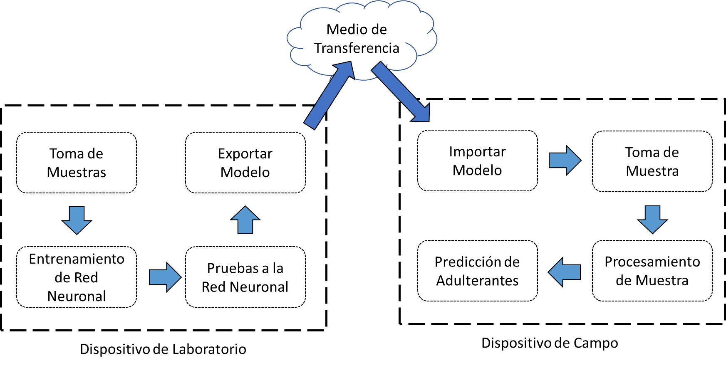

Esquema 4: Arquitectura General del Sistema.

## 3.2 Dispositivo de Laboratorio

El DL (dispositivo de laboratorio) en general, tendrá la tarea de tomar las muestras necesarias del sensor AS7265X, y entrenar un modelo óptimo que permita reconocer adulterantes en la leche. Este proceso puede requerir de mucho computo, por lo tanto, se necesita un dispositivo de altas capacidades de trabajo.

Este dispositivo de laboratorio tiene que ser capaz de:

* Comunicación con el sensor y lectura de muestras (I2C o UART)
* Almacenar muestras de forma consistente (Base de datos)
* Entrenamiento del modelo
* Pruebas de predicción con modelo entrenado
* Interfaz visual para la interacción humano-maquina
* Alojar modelo hacia servidores para ser usado por los distintivos de campo

La placa de desarrollo Raspberry tiene el potencial necesario para ser seleccionado como el DL, ya que permite la conectividad de los protocolos establecidos por el sensor, permite lenguajes de bases de datos, además puede implementar Python junto a todas las librerías de redes neuronales (Tensorflow), gestión web (Django) y trabajo con servidores. Se utilizará más específicamente su versión 3 modelo B, debido a que presenta modulo de wifi integrado para una mejor comunicación con el exterior y una mayor capacidad computacional que las versiones anteriores.

### 3.2.1 Comunicación con el Sensor

Para le desarrollo del sistema de hardware, es necesario un bus de comunicación con el sensor, este soporta conexiones I2C, por lo tanto, este protocolo será utilizado en ambos dispositivos (DL y DC) para la recolección de información del espectro.

La Raspberry Pi 3B presenta hasta dos interfaces I2C (Ver Ilustración ???), se utilizarán los pines GPIO02(SDA1) y GPIO03(SCL1) para la conexión del bus. Se utilizara Python junto con la librería “smbus” para la conexión entre los pines físicos y el lenguaje de alto nivel.

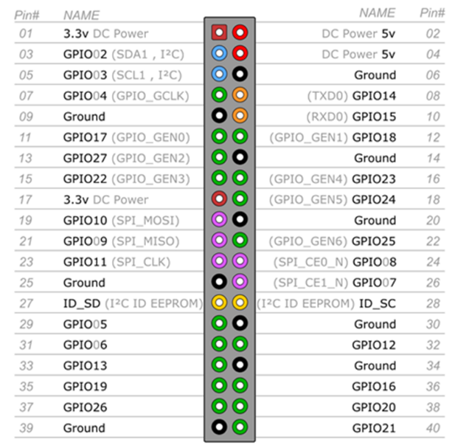

Ilustración 16: Raspberry 3B PINOUT

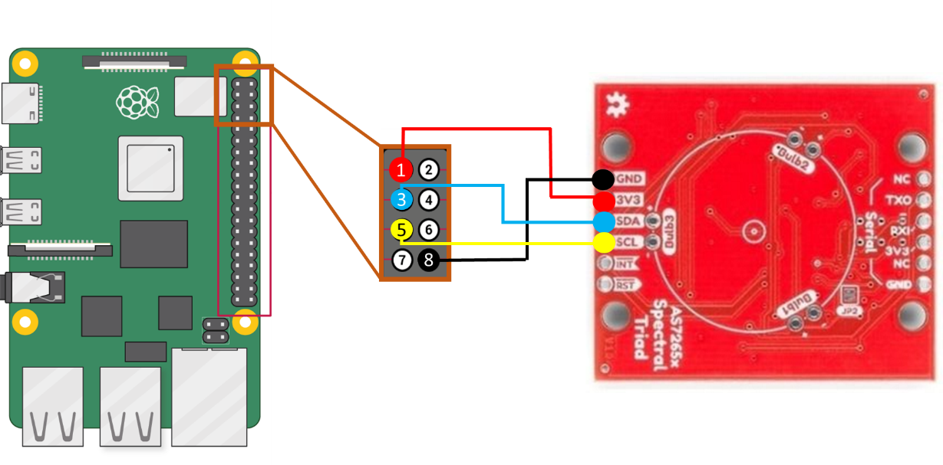

Esquema 5: Conexión DL-Sensor

### 3.2.2 Arquitectura de la Interfaz Visual

Para la interfaz visual se utilizará el marco Django, junto a la plantilla AdminLTE3, las cuales permitirán crear una interfaz simple, agradable y segura para el intercambio de información entre el usuario y el dispositivo.

El servidor de Django fue desplegado con Apache2; servidor que permite alojar páginas web, junto al módulo WSGI para vincularlo con Python. Para acceder a el sitio web, será necesario comunicar la Raspberry mediante Wi-Fi o Ethernet a un dispositivo y acceder a la página mediante el IP y el puerto 88, ejemplo: 172.20.10.4:88.

ay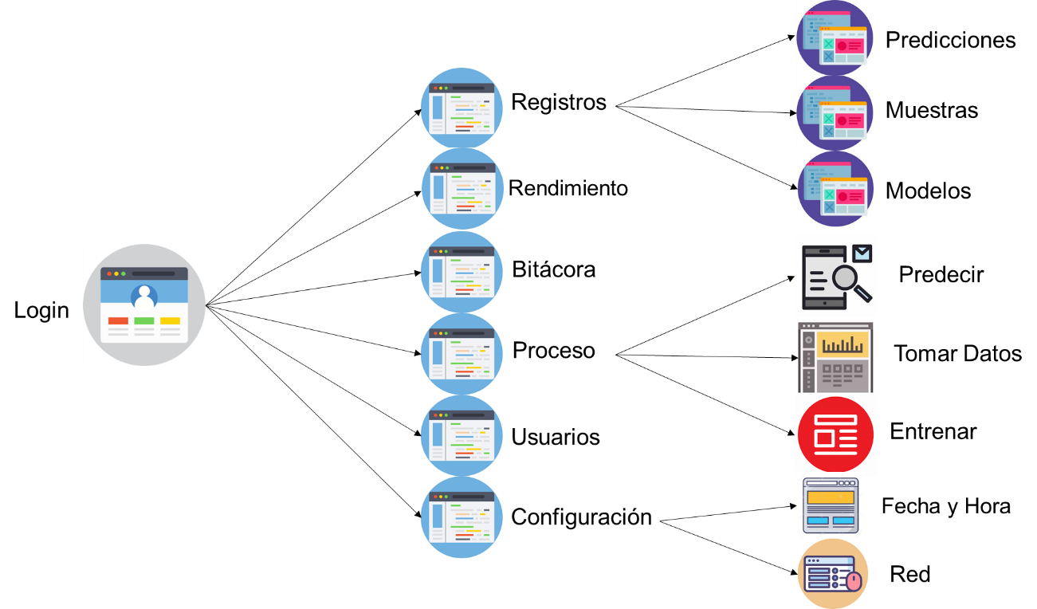

Esquema 6: Interfaces Web del dispositivo de laboratorio

La programación del marco Django será orientada a “clase basada en vistas” donde se aprovechan las capacidades de este método, para brindar de una amplia seguridad al acceder a las páginas. La autenticación se hará al acceder al sitio siendo esta obligatoria en cualquier URL que se acceda. Para implementarlo se han desarrollado tres niveles de seguridad:

* Desarrollador
* Administrador
* Invitado

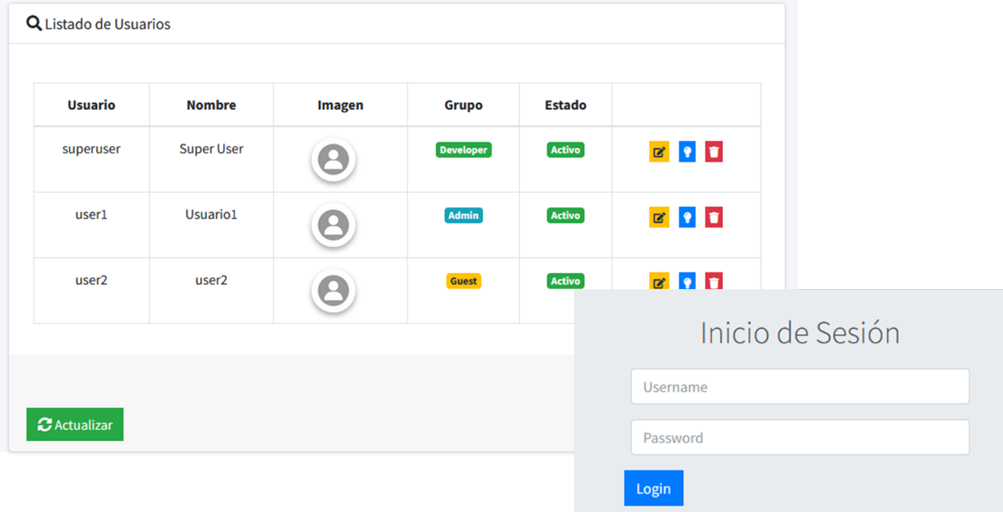

Ilustración 17: Vista de usuarios e inicio de sesión

Donde el desarrollador tendrá acceso total a todas las vistas de la página, el administrador no podrá a acceder a vistas como configuraciones internas mientras que el invitado solo podrá visualizar la información de las muestras y modelos, así como los resultados de entrenamiento.

La interfaz contara con una barra lateral de navegación para desplazarse por toda la aplicación, mostrando en todo momento la ubicación del usuario

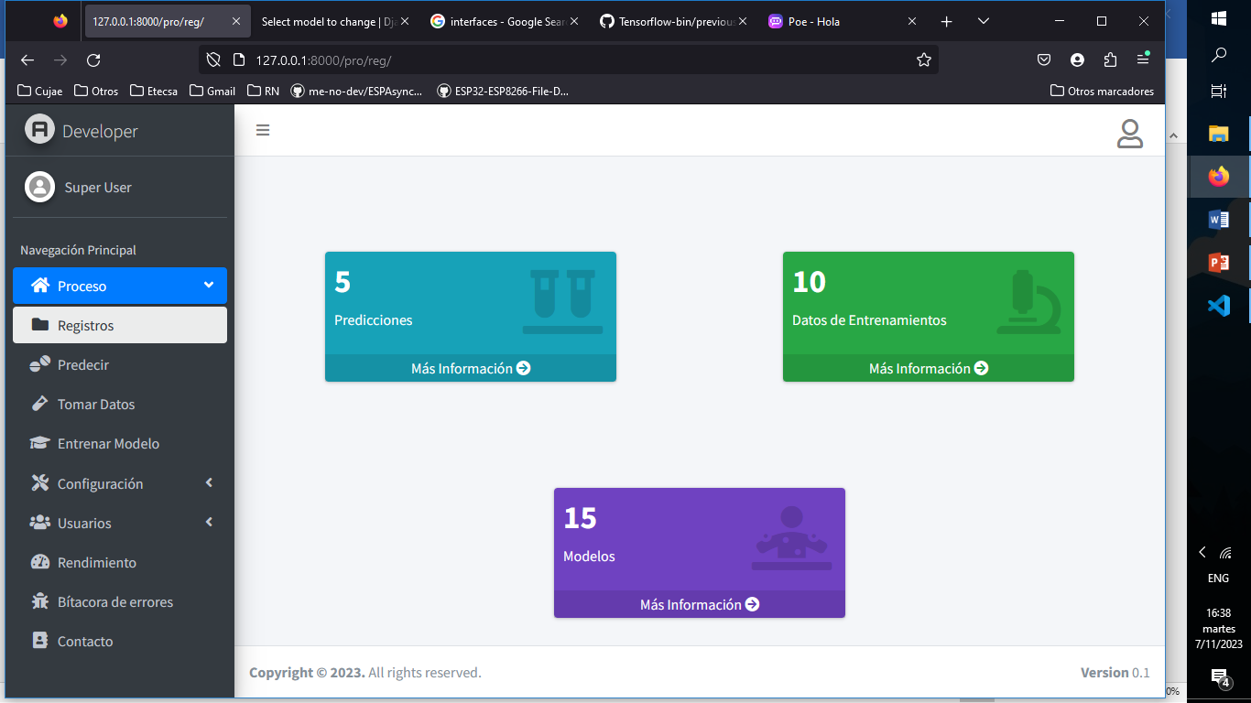

Ilustración 18: Interfaz visual con barral lateral

Para lograr un mayor rendimiento de la aplicación, se utilizará programación multihilo con la librería “Threading” de Python, para así evitar bloqueos en la aplicación. Tanto en la interfaz de predicción, toma de datos, carga de ficheros y entrenamiento se iniciarán en hilos distintos, permitiendo solo uno de cada tipo a la vez, se podrá visualizar el estado de cada proceso en su respectiva interfaz de registro.

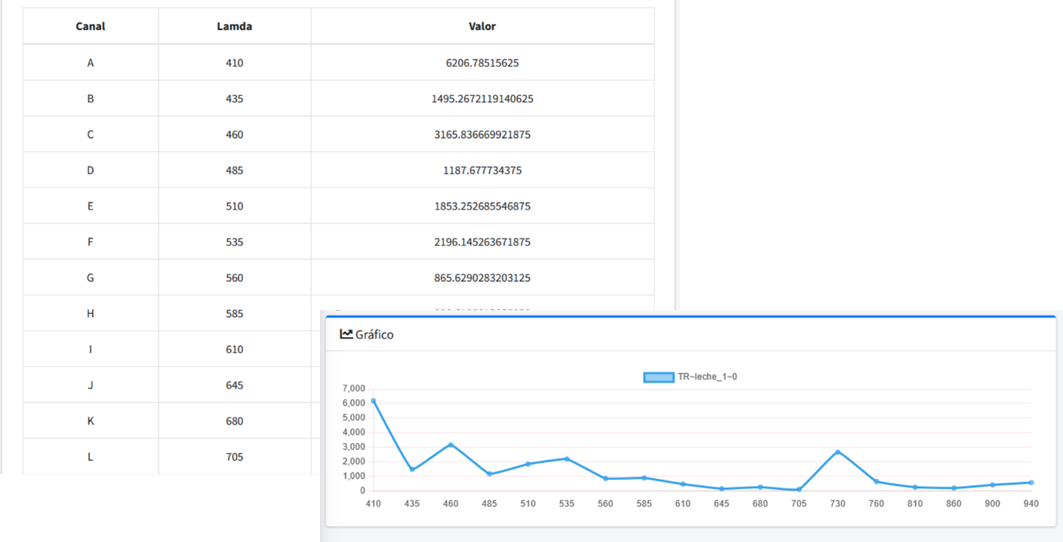

Ilustración 19: Ejemplo Interfaz de una Muestra

### 3.2.3 Arquitectura Base de Datos

Es necesario almacenar de manera consistente y organizada la información proveniente del sensor. Esto permite una búsqueda eficiente de los datos necesarios. Django viene implementado por defecto con la base de datos SQLite3, base de datos que permite alancear de manera organizada las muestras. Para el diseño de la base de datos relacional se establecieron los siguientes modelos:

* **Data**: Modelo base de la base de datos, contiene la información de una longitud de onda. Presenta campo FOREIGN KEY a Muestra
* **Muestra**: Modelo que contiene hasta 18 datas, campo FOREIGN KEY a Datos Entrenamiento.
* **Predicción**: Modelo Puntero a Muestra
* **Datos Entrenamiento:** Campo MANY TO MANY a Modelo
* **Modelo:** Contiene la información del modelo entrena

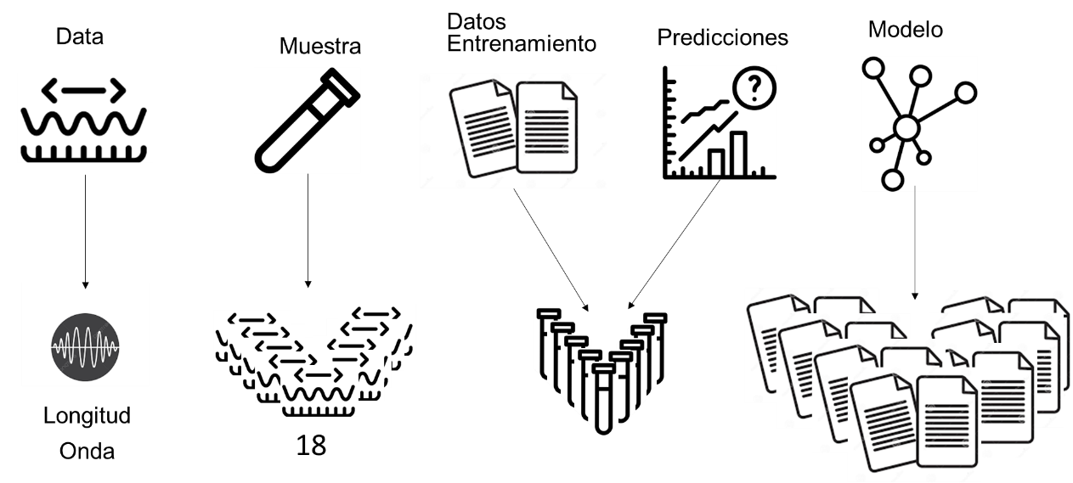

Esquema 7: Arquitectura de Base de Datos Relacional

### 3.2.4 Transferencia de datos

Para permitir la utilización de diferentes dispositivos para tomar las muestras, es posible almacenar registros con información sobre el estado de la leche en bases de datos separadas. Para facilitar esta funcionalidad, se requiere un prototipo de archivo que permita exportar e importar los datos. Con el fin de lograr este objetivo, se utilizará el formato CSV (Comma Separated Values).

Se han implementado dos arquitecturas para el formato de los archivos CSV (ver tabla ???). Esto asegura la compatibilidad y el intercambio de datos de manera eficiente entre diferentes sistemas.

.

|  |  |  |  |  |
| --- | --- | --- | --- | --- |
| Nombre | Formato | Data | Etiqueta | Adicional |
| Formato 1 | A, B, C, D, E, F, G, H, I, J, K, L, R, S, T, U, V, W, label | A~W | Label |  |
| Formato 2 | date,labels,410,435,460,485,510,535,560,585,610,645,680,705,730,760,810,860,900,940 | 410~940 | Labels | Date (Fecha) |

Tabla 8: Formato CSV

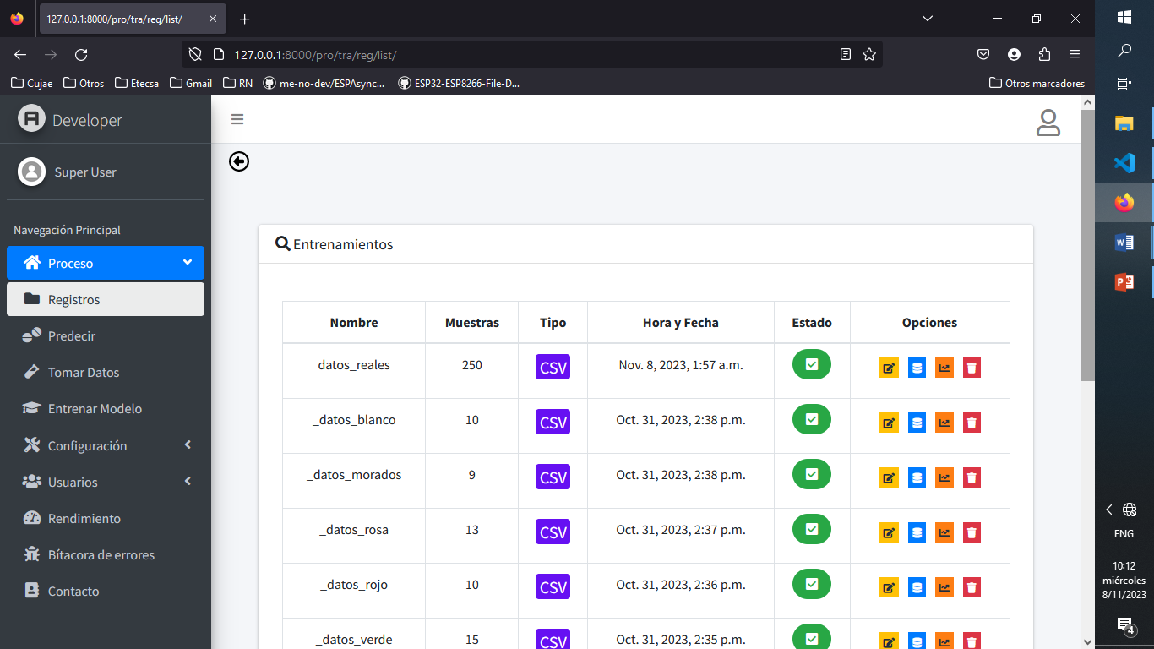

Ilustración 20: Muestras importadas por CSV

### 3.2.5 Diseño Prototipo

Las pruebas de laboratorio desempeñan un papel fundamental en el desarrollo de este proyecto, ya que es necesario contar con un modelo óptimo que permita predecir la presencia de adulterantes. Por lo tanto, la calidad de las pruebas realizadas es de vital importancia para obtener un modelo de red neuronal sólido.

Como se menciona en [TESIS], la influencia de la luz externa en la precisión de la medición del sensor AS7256X es crucial para detectar de manera precisa los adulterantes. En vista de esto, será necesario utilizar un recipiente contenedor de muestras que aísle adecuadamente la luz externa y permita la medición precisa de la luz en el sensor.

Con el fin de satisfacer este requisito, se ha desarrollado un prototipo de un pequeño recipiente de muestras utilizando Autodesk Inventor. Este sistema está diseñado para aislar la luz y se ha fabricado en un color oscuro debido a las propiedades de este color para absorber la luz. Consiste en una caja con un orificio en la parte superior donde se coloca el sensor, apuntando hacia el interior de la caja. Dentro de la caja, se encuentra un recipiente cilíndrico para almacenar las muestras, el cual está equipado con un rodamiento inferior que permite desplazar y cambiar las muestras fácilmente. Finalmente, el sistema puede cerrarse estilo "gaveta", alineando el recipiente con los sensores y asegurándolo para evitar cualquier interferencia causada por la luz externa.

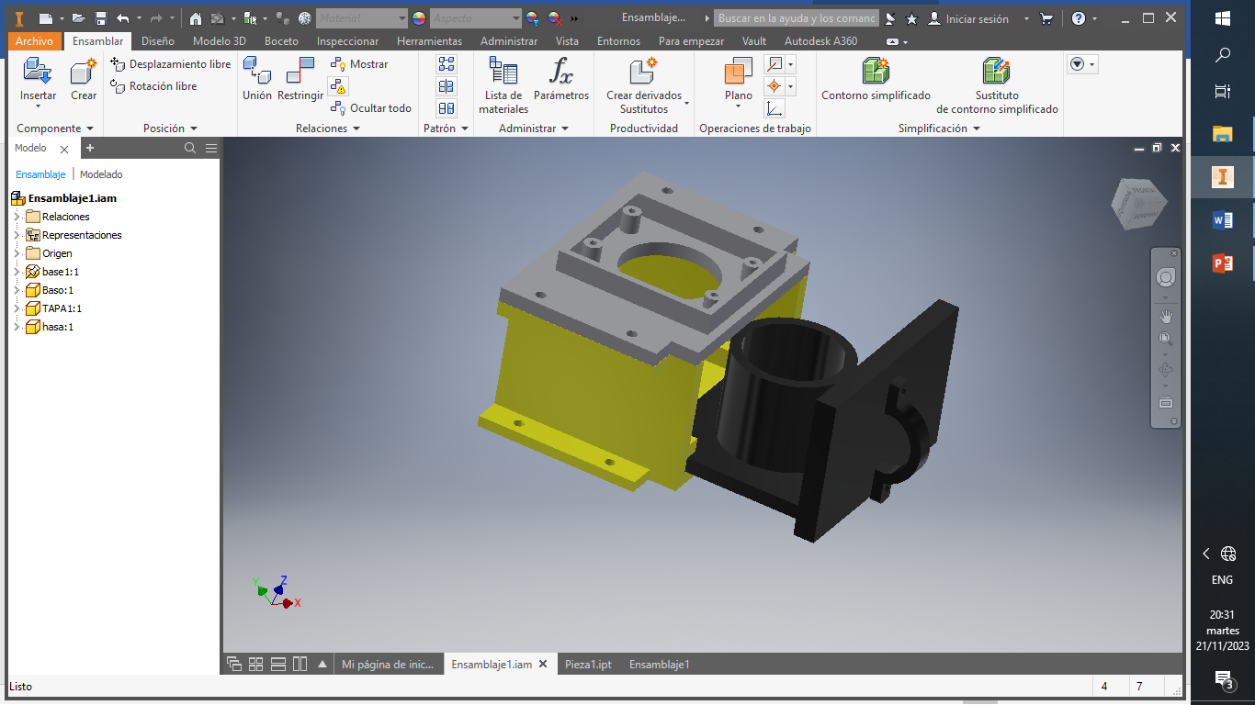

Ilustración 21: Diseño recipiente de muestras

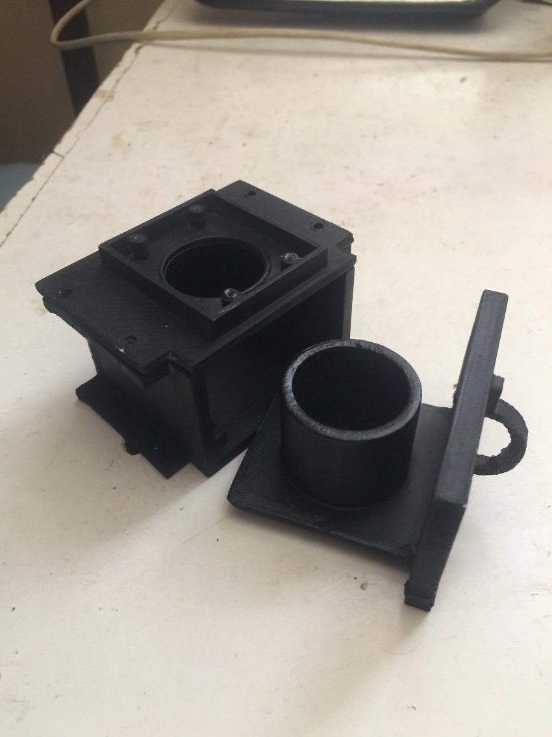

Ilustración 22: Recipiente de muestras

## 3.3 Dispositivo de Campo

El DC (Dispositivo de Campo) tendrá el objetivo que cargar los modelos creados por los de laboratorio, y a partir de muestras nuevas muestras del sensor a través de la red neuronal conocer el estado de adulterantes de la leche.

Este dispositivo solo tendrá que utilizar los modelos ya entrenados, por lo tanto, no requerirá de alto procesamiento como el de laboratorio. Necesitará de una interfaz web para la comunicación con los usuarios, así como la posibilidad de comunicarse con los DL para la actualización de los modelos de redes neuronales; por lo tanto, un ESP32 es adecuado para este dispositivo, además de sus bajos costos, posee los módulos de Wifi los cuales serán necesarios para la comunicación con el dispositivo de laboratorio y el intercambio de modelos e información. Este se puede escribir en lenguaje C, lo que lo hace compatible con la librería de Tensorflow en su versión lite.

### 3.3.1 Interacción con el Sensor

Para la toma de muestras en el ESP32 se necesita de un bus I2C para la comunicación con el AS7265x. El DC no trae por defecto pines asignados para I2C, pero puede asignar hasta 2 pares de pines para la utilización del protocolo. Se utilizaron los pines D18(SDA) y D1(SCL) para la comunicación con el sensor. Para la comunicación entre el lenguaje C con los pines físicos del dispositivo, se utilizará la librería “Wire.h” la cual implementa la comunicación I2C de manera óptima.

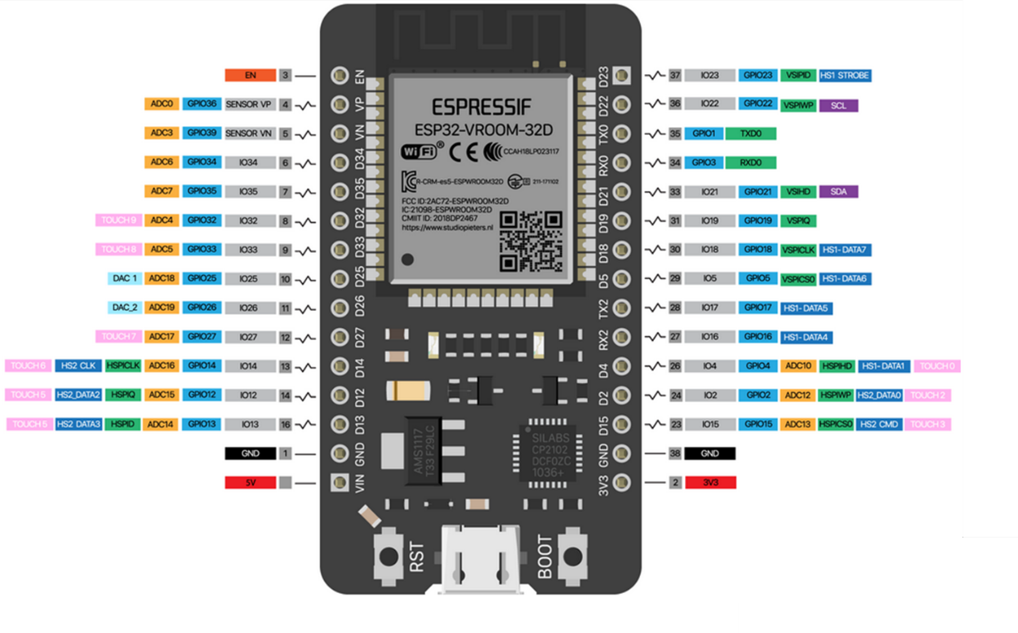

Ilustración 23: ESP32 y sus pines GPIO

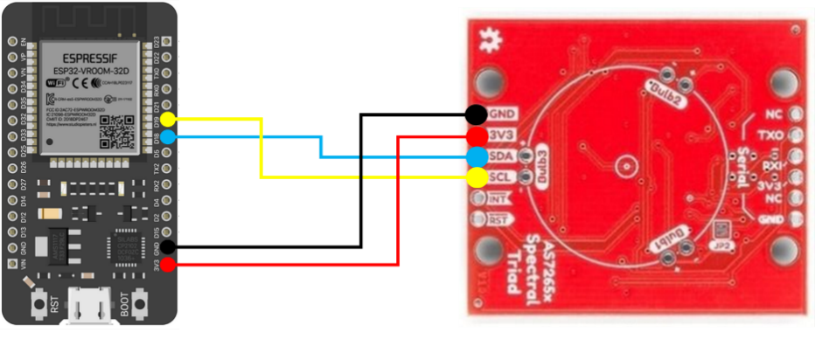

Esquema 8: Conexión DC-Sensor

### 3.3.2 Arquitectura de Clases

Como ya se conoce, el ESP32 es un microcontrolador programable en lenguaje C el cual será programado utilizando el entorno de desarrollo integrado (IDE) Visual Studio Code (VSC) con la extensión PlatformIO. Se utilizo la arquitectura de la plataforma de Arduino para la programación, por lo tanto este cuenta con las funciones “Setup” y “Loop”. En la función “Setup” se inicializan todas las variables del sistema, donde se carga el modelo de red neuronal, se activa la Wi-Fi y el servidor web.

Diseño de clases

* **As7265x**: Clase encargada de comunicarse con sensor, configurar y leer datos
* **Spiffs**: Clase encargada de manejar la memoria flash del esp32, verifica, carga y guarda información en la memoria
* **Wifi:** Clase encargada de manejar el controlador wifi del esp32, habilitar modos AP, con ssid y password específicos, así como conectarse a wifi para acceder al servidor. Contiene un puntero a la clase Spiffs para acceder a los datos almacenados de ssids.
* **Model**: Maneja el modelo descargado del servidor y almacenado en memoria. Actúa sobre la clase EloquentTinyML, librería que trabaja con elementos estáticos por lo tanto para modificar el modelo será necesario un reinicio de los parámetros de esta librería
* **Download**: Librería encargada de descargar el modelo del servidor. Utiliza HTTPClient para realizar las peticiones. Implementa la clase Spiffs para almacenar modelo provisional
* **Object**: Clase base para casi todas las operaciones que carga información en arreglos dinámicos, con fácil acceso, incremento y borrado.
* **_18float:** Clase encargada de almacenar y manejar los 18 valores provenientes del sensor
* **Web:** Clase que contiene el mayor peso ya que presenta un puntero a todas las librerías anteriores para poder utilizar sus funcionalidades de una manera ordenada. Contiene toda la implementación del servidor web, montado cobre la librería AsynWebServer.

En la función “Loop” del programa se implantará solamente una bandera de “descarga”, que se activa desde la interfaz visual, debido a que la actualización del modelo a través de la red puede ser de tiempo indefinido, es necesario realizarlo en el programa principal para evitar problemas como la activación del “Watchdog”, el cual reinicia el microcontrolador cuando existe una gran demora no planificada.

Además, es claro mencionar que se utilizara la memoria flash del ESP32 de 4Mb para el almacenamiento de los ficheros estáticos de la página web como los HTML, estilos y JavaScript, así como los modelos de redes neuronales y banderas internas.

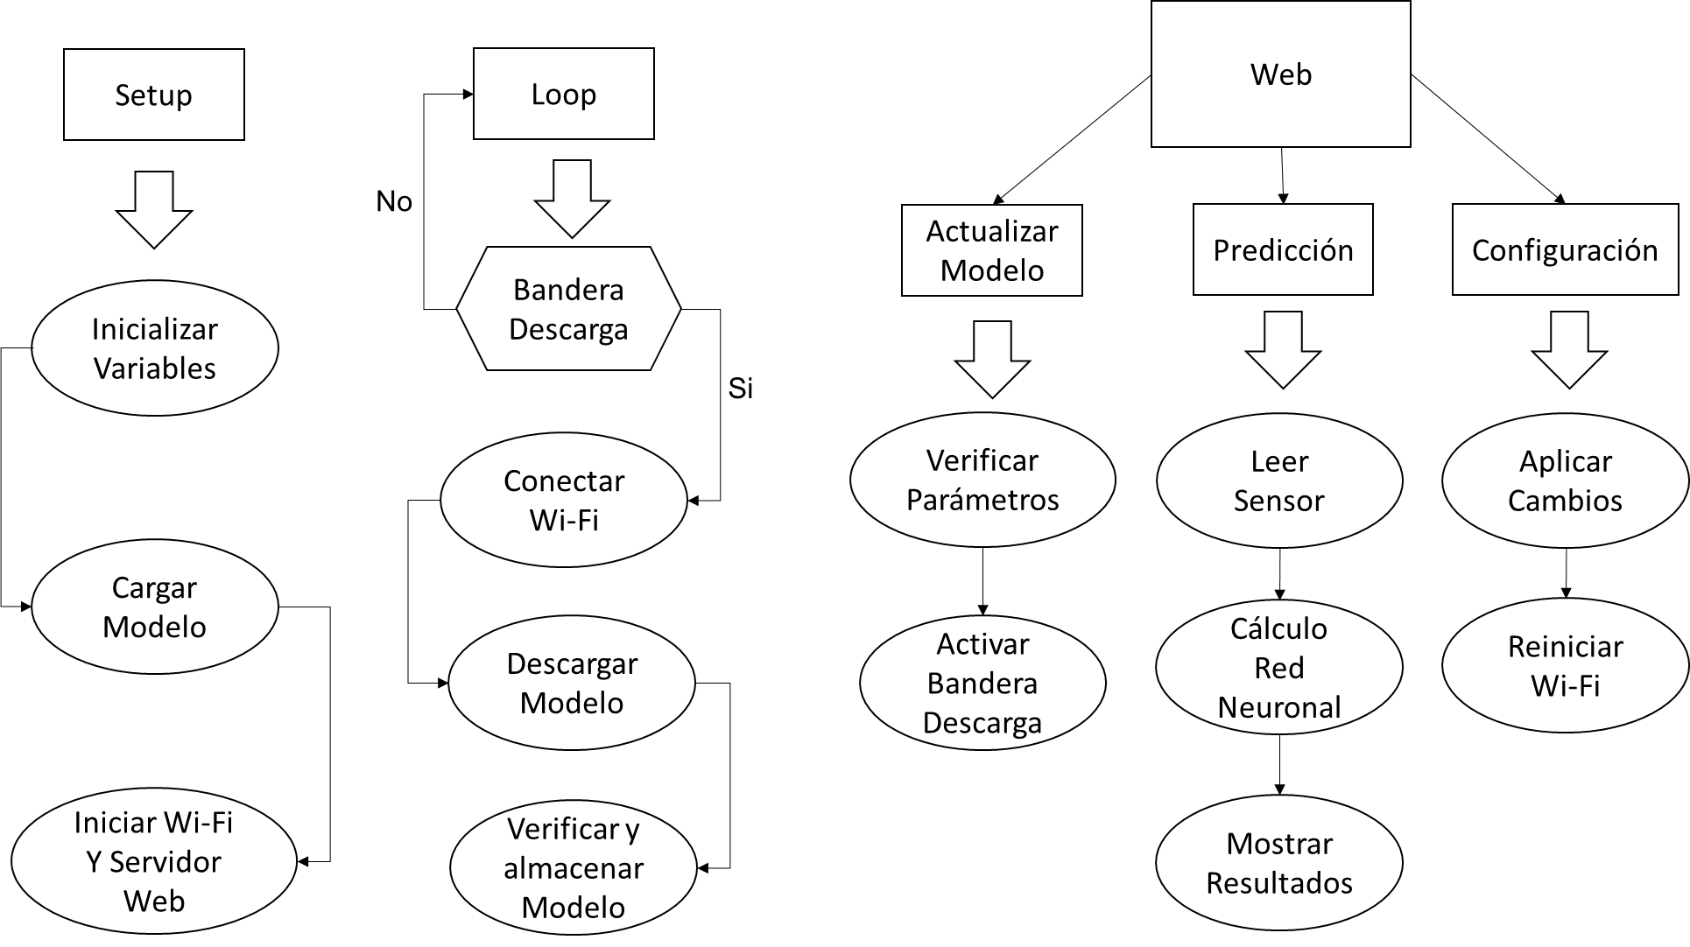

Esquema 9: Flujo de Código del ESP32

### 3.3.3 Pagina Web

Para la utilización de un servidor web se utilizado la librería AsynWebServer junto a WIFI del esp32, esta librería permite servir ficheros estáticos de una forma sencilla. Se ha utilizado Bootstrap y JQuery como librerías para la implementación de la página.

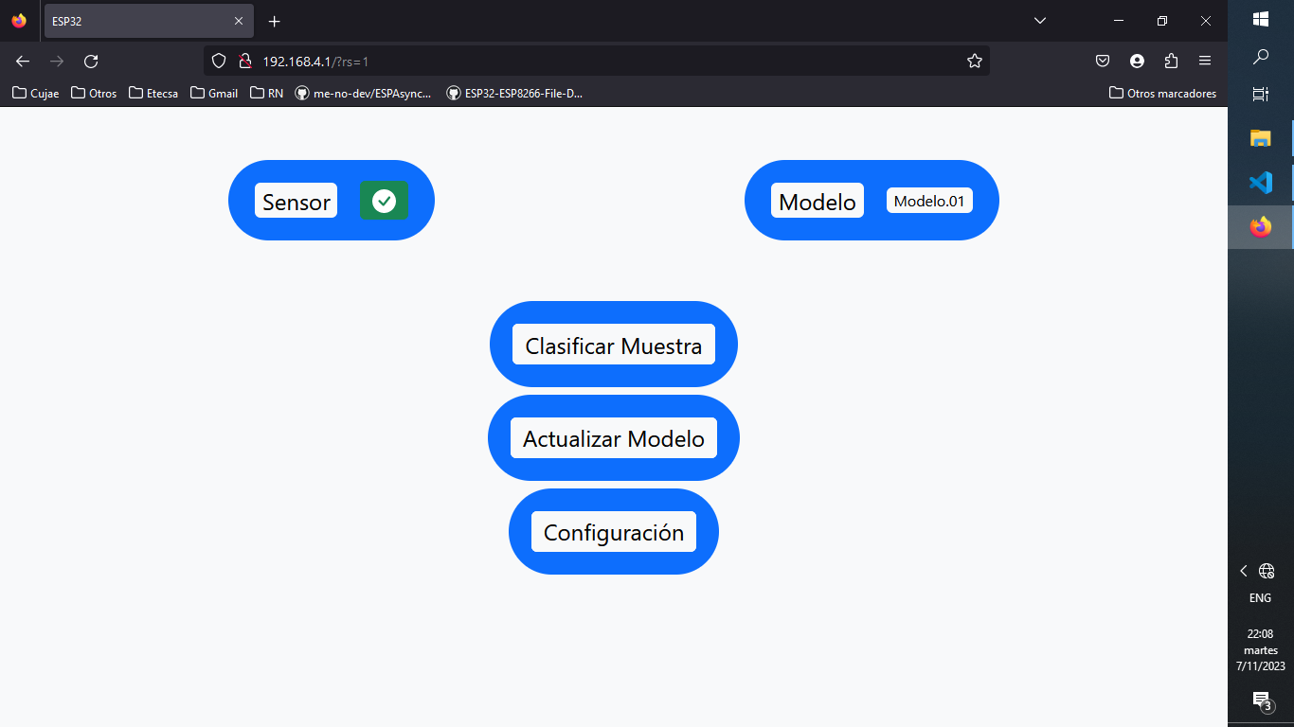

Ilustración 24: Página Web Desplegada por ESP32

Inicialmente el ESP32 arrancara con la Wifi en modo AP, con un usuario y contraseña establecido por defecto o el configurado por el usuario. Al conectarse y acceder a la página se podrá configurar la URL del servidor, el nombre del modelo a actualizar y el SSID y PASSWORD a configurar para la zona Wi-Fi que se utilizar para acceder a la página.

En el proceso de actualización del modelo, se solicitarán los datos del nombre del modelo, y la SSID y Contraseña de una red externa a la cual el ESP32 se conectará, y podrá actualizar el modelo. Para realzar dicha conexión, se detendrá momentáneamente la zona Wi-Fi, por lo tanto, cundo finalice este proceso de actualización, será necesario volver a conectarse y recargar la página, donde se mostrarán los resultados del proceso.

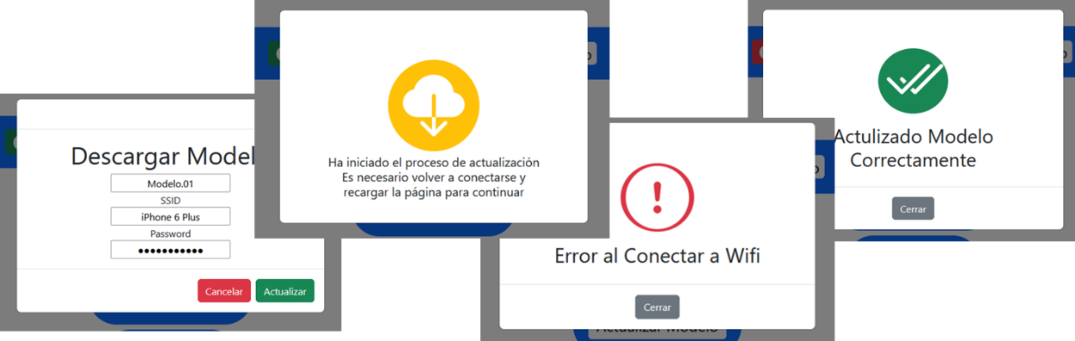

Ilustración 25: Interfaces de actualización de modelo en ESP32

La clasificación de muestras se hace en tiempo real debido a que no leva tanto tiempo de ejecución como la actualización del modelo, por lo tanto, accediendo a” Clasificar Muestra” se podrá iniciar el pocos de predicción, el cual tomará una muestra del sensor la cual será aplicada a la red neuronal para así tomar un valor de salida.

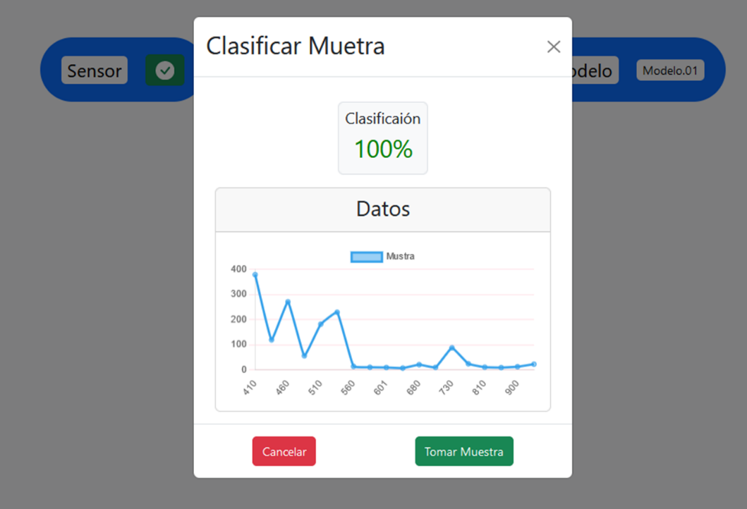

Ilustración 26: Clasificación de una muestra

## 3.4 Arquitectura de Red Neuronal

Como ya se conoce, se utilizará el dispositivo de laboratorio para generar modelos de redes neuronales entrenados para el reconocimiento de adulterantes en la leche. Para su implementación se tendrán 18 neuronas de entrada, referidas a todos los canales obtenidos del sensor, y a la salida se tendrán 5 neuronas con respecto a los siguientes porcentajes de pureza de la leche:

* 100 %
* 75 %
* 50 %
* 25 %
* 0 %

Para obtener modelos con mayor precisión, menor pérdida y tiempo de entrenamiento optimizado, es necesario realizar pruebas con diferentes combinaciones de capas y neuronas en las capas ocultas de una red neuronal. En este proceso de selección, se utilizará la biblioteca Keras-Tuner que permite buscar los hiperparámetros necesarios para la determinación de configuraciones óptimas de funciones de activación, tiempo de aprendizaje y cantidad de neurona en las capas ocultas.

Para realizar la búsqueda, se recolectarán 2500 muestras de leche provenientes de 5 vacas diferentes. Se tomarán 100 muestras de cada etiqueta de salida y se utilizarán estas muestras para buscar los parámetros utilizando el método de Hyperband Search. Se tomarán como constantes los parámetros de optimización, utilizando Adam con entropía cruzada categórica como pérdida. Este método nos permitirá encontrar la configuración óptima de hiperparámetros para nuestro modelo.

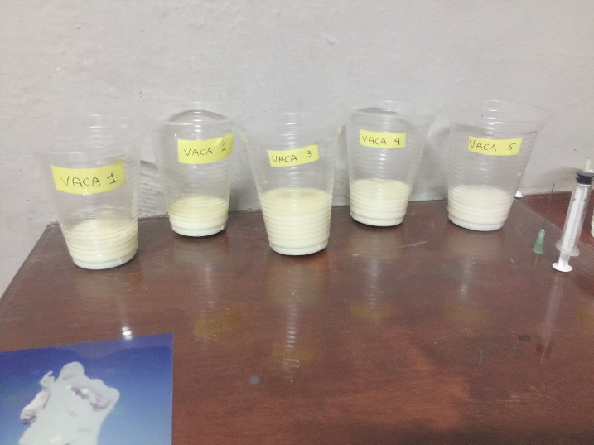

Ilustración 27: Muestras para búsqueda de hiperparametros y entrenamineto

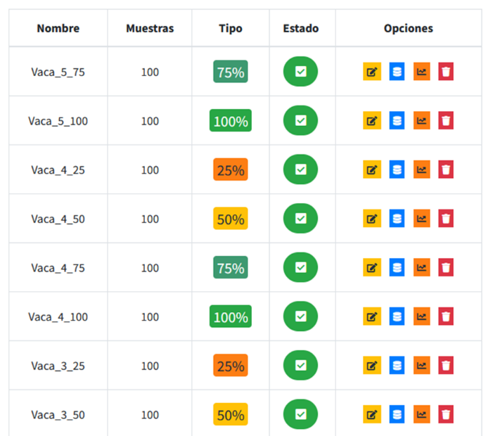

Ilustración 28: Muestras cargadas en base de datos

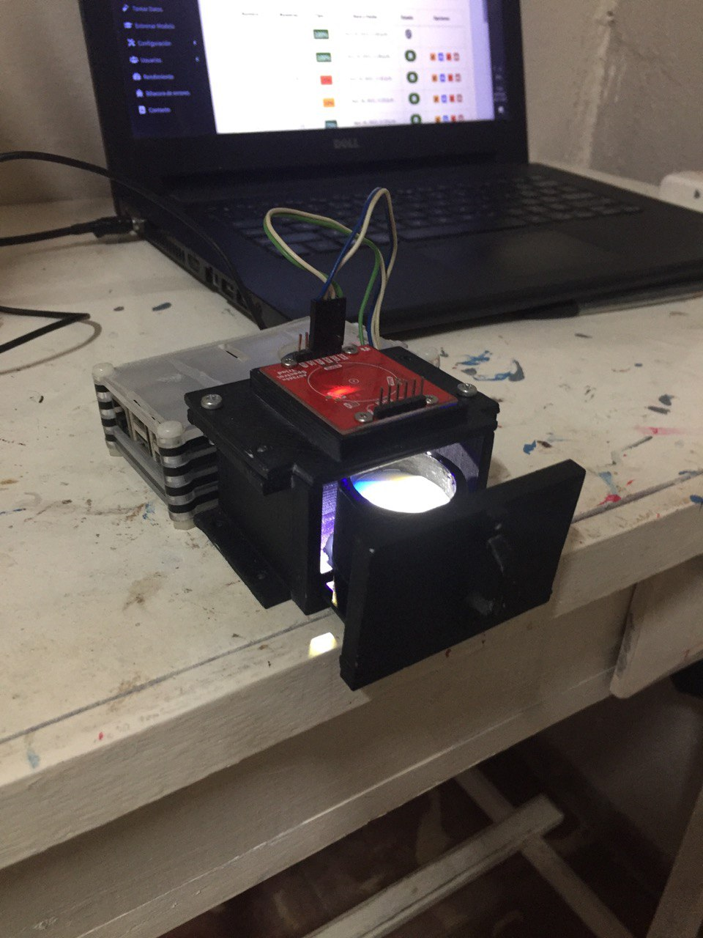

Ilustración 29: Toma de muestras

Después de 4 minutos y 35 segundos de iniciar el proceso de búsqueda, se obtuvieron los resultados de la búsqueda de hiperparámetros mediante el método de Hyperband Search (ver ilustración ???). Encontramos que la configuración óptima consiste en una capa oculta de 448 neuronas, con una precisión de 0.998 y una pérdida de 0.0199 para los datos de validación tomados, se utilizó la función de activación "sigmoid" y una tasa de aprendizaje de 0.0001. Al analizar las gráficas de precisión/época y pérdida/época (ver ilustración ???), se puede observar que las curvas alcanzan un estado estacionario alrededor de las 500 épocas

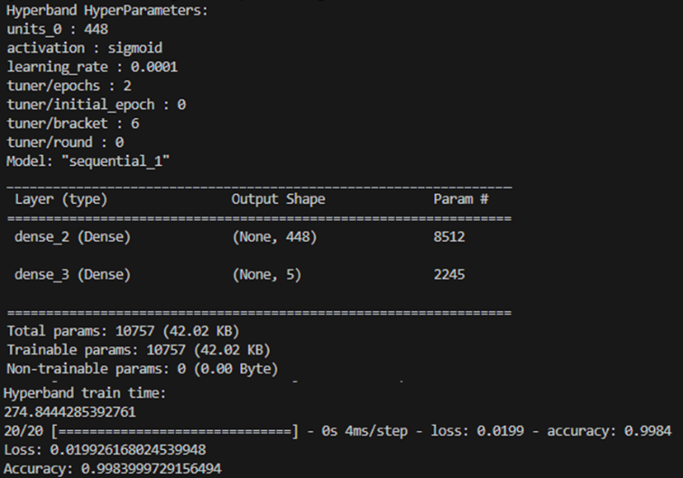

Ilustración 30: Resultados de búsqueda de hiperparámetros

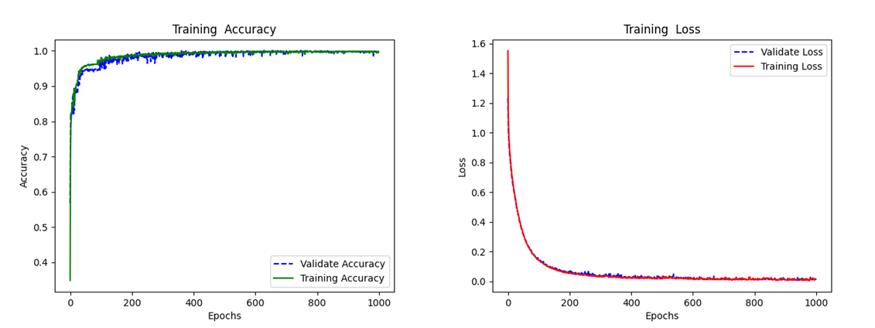

Gráfico 1: Gráficas de Precisión y Pérdida para 1000 épocas

## 3.5 Pruebas y Resultados

Para llevar a cabo pruebas de laboratorio, se procedió a entrenar un modelo de red neuronal utilizando los parámetros específicos obtenidos a través de Keras-Tuner. En esta ocasión, se utilizó un conjunto de 2500 muestras de entrenamiento y se limitó el entrenamiento a solo 500 épocas. Al analizar las gráficas de entrenamiento (ver ilustración ???), se puede observar que la precisión del modelo aumenta y la pérdida disminuye con cada época, lo cual indica que el modelo está aprendiendo correctamente los datos. Para evaluar el desempeño del modelo, se utilizó una matriz de confusión que muestra los resultados de las predicciones realizadas en el conjunto de datos de validación (ver ilustración ???). Este análisis proporciona una visión más detallada sobre cómo el modelo está clasificando las diferentes clases y permite evaluar su rendimiento y capacidad de generalización.

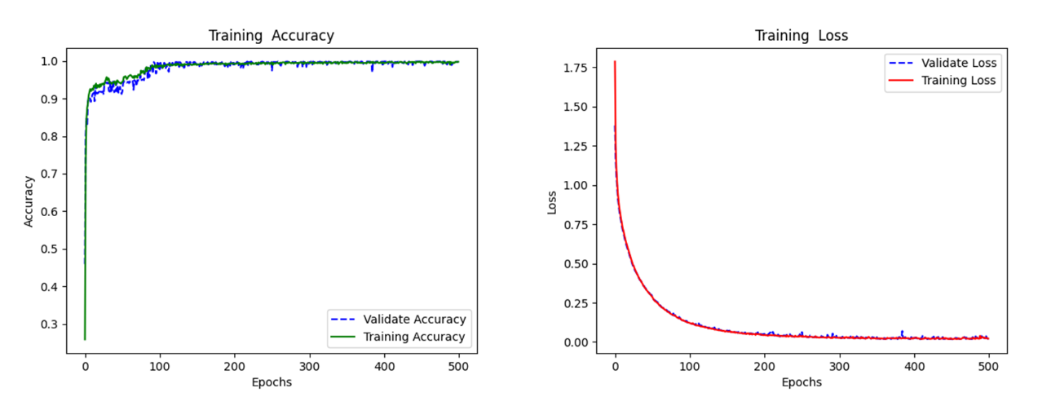

Gráfico 2: Entrenamiento de red neuronal

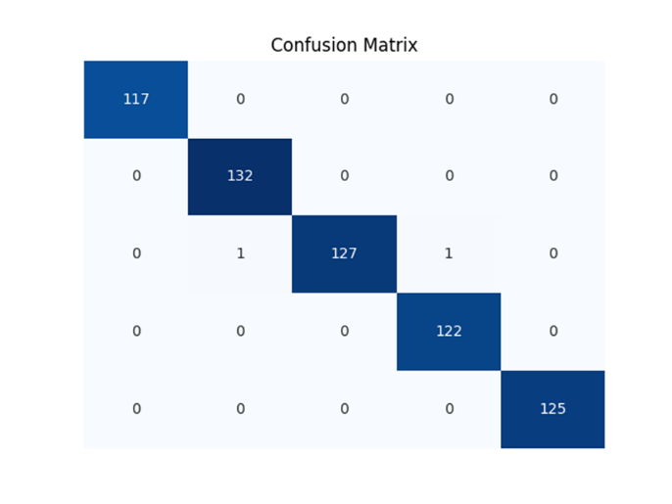

Gráfico 3: Matriz de Confusión de Red Neuronal

Una vez que el modelo ha sido entrenado, se procede a cargar nuevos datos externos al proceso de entrenamiento. Para este propósito, se preparó un fichero CSV con formato 1, que contiene tres muestras de cada etiqueta. Estas muestras se utilizan para realizar predicciones y poner a prueba el modelo. Cada muestra es pasada a través del modelo, el cual emite una predicción y un valor de confiabilidad que indica qué tan acertada fue la respuesta en función de su entrenamiento.

Las pruebas de laboratorio (ver ilustración ???) demuestran que el modelo ha respondido correctamente a todos los datos de muestra, con un alto grado de confiabilidad. Es importante destacar que estas muestras fueron tomadas del mismo conjunto de datos utilizado para el entrenamiento, pero no se incluyeron en dicho proceso.

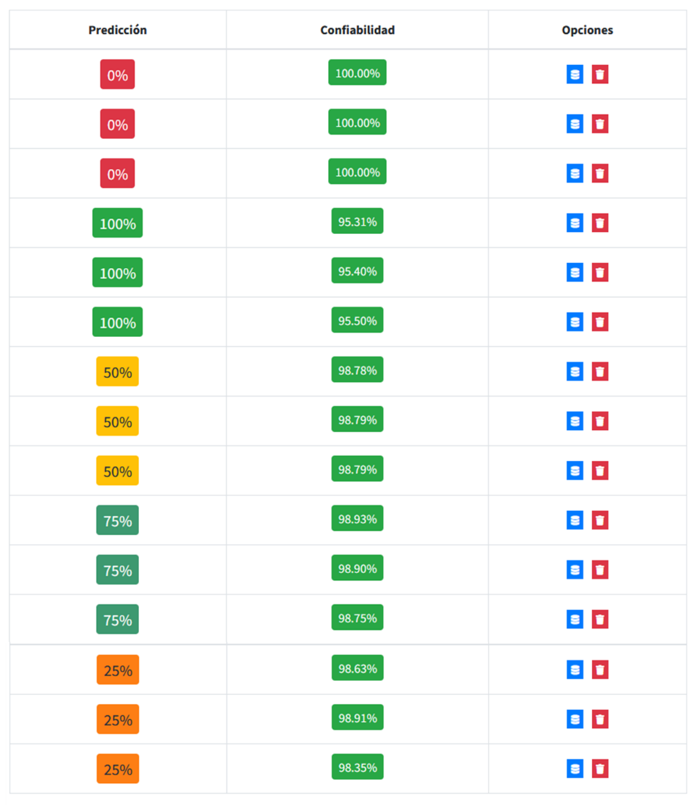

Ilustración 31: Pruebas de Laboratorio

El éxito en la predicción de los nuevos datos externos refuerza la capacidad del modelo para generalizar y realizar predicciones precisas en situaciones no vistas durante el entrenamiento. Esto indica que el modelo ha aprendido patrones relevantes y es capaz de aplicar ese conocimiento a casos similares. Sin embargo, para lograr una predicción aún más precisa y mantener un alto nivel de confiabilidad, es necesario contar con una mayor cantidad de datos de entrenamiento provenientes de diversas fuentes. Esto permitirá abarcar la gran mayoría de casos posibles y capturar una mayor variedad de patrones y características presentes en los datos. Al aumentar la diversidad y cantidad de datos de entrenamiento, el modelo tendrá la oportunidad de aprender con mayor precisión las relaciones y regularidades subyacentes en los datos, lo que resultará en una mejora en su capacidad de predicción y confiabilidad. Por lo tanto, es importante continuar recopilando y agregando datos de entrenamiento de calidad a fin de mejorar aún más el desempeño del modelo.

# **CAPÍTULO IV – “ANÁLISIS ECONÓMICO Y DE VIABILIDAD DEL PROYECTO”**

En este capítulo, se realizará el análisis económico del proyecto donde se mostrarán los costos y recursos empleados. Con el fin de evaluar la viabilidad del proyecto.

## 4.1 Cálculo de los costos de resultados de la investigación

El cálculo del costo de la investigación se realiza al inicio del proyecto para determinar un estimado del costo real del mismo. Este se determina mediante los costos directos e indirectos de la investigación.

𝐶𝑇 = 𝐶𝐷 + 𝐶𝐼 (4.1)

Dónde: CT: Costo total. CD: Costo Directo. CI: Costo Indirecto.

### 4.1.1 Cálculo del costo directo

Los costos directos están determinados por concepto de salarios, materiales directos, dietas, pasajes y otros gastos. Se determinan mediante la ecuación:

𝐶𝐷 = 𝑆𝐵 + 𝑆𝐶 + 𝑆𝑆 + 𝑀𝐷 + 𝐷𝑃 + 𝑂𝐺 (4.2)

Dónde:

SB: Salario Básico. SC: Salario Complementario. SS: Seguridad Social. MD: Material Directos. DP: Dietas y Pasajes. OG Otros Gastos.

### 4.1.2 Salario básico

El salario básico es el salario que se le paga a los adiestrados por el tiempo dedicado a la investigación sin incluir vacaciones ni seguridad social. Incluye los salarios básicos de todos los participantes en la elaboración del proyecto y se determina mediante la ecuación:

𝑆𝐵 = Σ (𝑎𝑖 ∗ 𝑏𝑖) 𝑛 (4.3)

Dónde:

𝑎𝑖: Días dedicados a la investigación por participantes

𝑏𝑖: Salario diario del participante (salario mensual/24)

𝑛: Número total de participantes

* Autor 𝒂𝟏, 𝒃𝟏, 𝑺𝑩𝟏:

𝒂𝟏: 138 días * 1 autor = 138 días

𝒃𝟏:870,00 CUP24 = 36,25 CUP

𝑺𝑩𝟏: (138 días * 36,25 CUP) * 1 autor = 5.002,5 CUP

* Tutor de la Universidad 𝒂𝟐, 𝒃𝟐, 𝑺𝑩𝟐:

𝒂𝟐: 95 días * 1 autor = 95 días

𝒃𝟐:9.560,00 CUP24 = 398,33 CUP

𝑺𝑩𝟐: (95 días * 83,33 CUP) * 1 autor = $37.841,35 CUP

𝑺𝑩 = 𝑺𝑩𝟏 + 𝑺𝑩𝟐

𝑺𝑩 = 𝟓.𝟎𝟎𝟐,5 CUP+ $𝟑𝟕.𝟖𝟒𝟏,𝟑𝟓 CUP

𝑺𝑩 = 42.843,85 𝑪𝑼𝑷

### 4.1.3 Salario Complementario

El salario complementario está destinado al pago de las vacaciones, siendo el 9,09% del salario básico. Este se determina mediante la ecuación:

𝑆𝐶 = 0,0909 ∗ 𝑆𝐵 (4.4)

𝑆𝐶 = 0,0909 ∗ 42.843,85 CUP

𝑆𝐶 = 3.894,5 𝐶𝑈𝑃

### 4.1.4 Seguridad social

La seguridad social equivale al 12,5 % de la suma del salario básico más el salario complementario. Se calcula a través de la ecuación:

𝑆𝑆 = 0,125 ∗ (𝑆𝐵 + 𝑆𝐶) (4.5)

𝑆𝑆 = 0,125 ∗ (42.843,85 CUP + 3.894,5 CUP)

𝑆𝑆 = 5.842,294 𝐶𝑈𝑃

### 4.1.5 Gastos por medios o materiales directos

El gasto por materiales directos se refiere a los materiales utilizados directamente en la investigación, dígase equipos, componentes, materiales, entre otros que se incorporan definitivamente al resultado de la investigación. La Tabla 4 muestra los componentes electrónicos y herramientas de desarrollo utilizadas, su precio en moneda nacional y en USD, teniendo en cuenta que la tasa de cambio del USD es 120.

|  |  |  |
| --- | --- | --- |
| **Materiales** | **Precio USD** | **Precio CUP** |
| Tarjeta Micro SD 16 GB | $4,99 | 598,8 CUP |
| Raspberry Pi 3 Modelo B | $89,99 | 10.799 CUP |
| Sensor AS7265X | $69,99 | 8.398,8 CUP |

Tabla 9: Precio de los componentes de Hardware del detector diseñado

En este caso:

𝑀𝐷 = 598,8 CUP + 10.799 CUP+ 8.398,8 CUP

𝑀𝐷 = 19.796,6 𝐶𝑈𝑃

### 4.1.6 Dietas y pasajes

Dietas y pasajes se refiere al presupuesto empleado en la alimentación o el transporte. En este caso el gasto es cero.

### 4.1.7 Otros gastos

Otros gastos se refieren a los ocasionados por concepto de uso de máquina u otro equipamiento, en el cual cada hora de trabajo equivale a 10,00 CUP y se determina mediante la ecuación:

𝑂𝐺 = 𝑐𝑎𝑛𝑡. 𝑑í𝑎𝑠 ∗ 𝑐𝑎𝑛𝑡. ℎ𝑜𝑟𝑎𝑠 ∗ 10,00 CUP (4.6)

𝑂𝐺 = 138 𝑑í𝑎𝑠 ∗ 6 ℎ𝑜𝑟𝑎𝑠 ∗ 10,00 CUP

𝑂𝐺 = 8.280 𝐶𝑈𝑃

**Cálculo del costo directo**

𝐶𝐷 = 𝑆𝐵 + 𝑆𝐶 + 𝑆𝑆 + 𝑀𝐷 + 𝐷𝑃 + 𝑂𝐺 (4.7)

𝐶𝐷 = 42.843,85 CUP+ 3.894,5 CUP+ 5.842,294 CUP+ 19.796,6 CUP+ 0 + 8.280 CUP

𝐶𝐷 = 80.657,244 𝐶𝑈𝑃

### 4.1.2 Cálculo del costo indirecto

El costo indirecto, se refiere a los gastos de electricidad consumida, de administración, instalaciones, entre otros; en el proceso de investigación. Se estima aplicando un coeficiente de gastos al salario básico de la investigación. El coeficiente de gastos para un Departamento Docente se estima en 0,84 y para una Unidad de Ciencia y Técnica es 1,4063. Por tanto, el costo indirecto se obtiene mediante la ecuación:

𝐶𝐼 = 1,4063 ∗ 𝑆𝐵 (4.8)

𝑪𝑰 = 𝟏,𝟒𝟎𝟔𝟑 ∗ 42.843,85

𝑪𝑰 = 60.251,306 𝑪𝑼𝑷

**Cálculo del costo total**

𝐶𝑇 = 80.657,244 CUP+ 60.251,306 CUP

𝐶𝑇 = 140.908,55 𝐶𝑈𝑃

Es importante destacar que, el costo total y demás elementos calculados, presentan cifras tan elevadas con respecto a trabajos de diploma anteriores.

## 4.2 Precio de los servicios científico-técnico y de los resultados de la investigación

Este gasto se refiere a lo que paga o pagaría según contrato la entidad que recibe el servicio. Según la Resolución Ministerial Conjunta del Comité Estatal de Precios y la Academia de Ciencias de Cuba el precio de los servicios o resultados será igual a la ecuación:

𝑃 = 𝐶𝑇 + (ℎ𝑎𝑠𝑡𝑎 0,1) ∗ 𝐶𝑇 (4.9)

Dónde: P: Precio.

Se permite como ganancia hasta un 10% del costo total de la investigación en que se incurre. Esto debe estar avalado por copia del contrato o por carta de la entidad que recibe el servicio o resultado. A partir de un reajuste de la ecuación se obtiene el precio del servicio.

𝑃 = 1,1 ∗ 𝐶𝑇

𝑃 = 1,1 ∗ 140.908,55 CUP

𝑃 = 154.999,405 𝐶𝑈𝑃

𝑃 = 1.291,661 𝑈𝑆𝐷

## 4.3 Análisis de la factibilidad e impacto de los resultados

**Análisis económico**

La implementación del detector de adulterantes diseñado en este trabajo presenta ventajas económicas significativas, en comparación con los costosos detectores de adulterantes utilizados en laboratorios que se analizaron en el epígrafe 1.8. Estos equipos requieren una inversión considerable tanto en la adquisición inicial como en el mantenimiento y calibración periódica, lo que limita su accesibilidad y uso generalizado. Por otro lado, el detector basado en el sensor AS7265X y la Raspberry Pi ofrecen una alternativa más asequible, ya que sus componentes son más económicos, su adquisición implica un menor costo inicial y no requiere el personal especializado para su manejo. La Raspberry Pi es capaz de alimentar y controlar el sensor, reduciendo la necesidad de equipos adicionales y costosos.

Además de los beneficios económicos, la implementación de este detector más accesible y eficiente promueve la accesibilidad y el uso generalizado en diversos contextos. Pequeñas y medianas empresas, así como comunidades rurales, pueden beneficiarse de este sistema de detección sin incurrir en gastos excesivos. Esto ayuda a fortalecer la cadena de suministro de la leche a nivel local, asegurando la calidad del producto y protegiendo a los consumidores de posibles riesgos para la salud. La facilidad de uso y la disponibilidad de estos detectores también fomentan su adopción por parte de instituciones gubernamentales y organismos reguladores, lo que contribuye a un monitoreo más efectivo y una aplicación más rigurosa de los estándares de calidad.

**Impacto Social**

La elaboración de un detector de adulterantes de bajo costo, no invasivo y con capacidad de mostrar resultados en tiempo real tiene un impacto social de gran relevancia en diversos aspectos. El fortalecimiento de la seguridad alimentaria es uno de los beneficios más destacados. La disponibilidad de un detector accesible y eficiente permite llevar a cabo pruebas de calidad de manera ágil, contribuyendo así a garantizar la inocuidad de los alimentos. Esto es especialmente significativo en el caso de la leche y otros productos perecederos, donde la detección temprana de adulterantes es crucial para prevenir riesgos para la salud pública y disminuir la propagación de productos no seguros en el mercado.

Un aspecto relevante es la equidad y accesibilidad en el ámbito de la industria alimentaria. La creación de un detector permite que productores de menor escala o ubicados en regiones con recursos limitados puedan acceder a tecnología de control de calidad. Esto fomenta la equidad en el sector, al brindar a todos los actores, independientemente de su tamaño o ubicación, la posibilidad de asegurar la calidad de sus productos y competir en igualdad de condiciones en el mercado. Así, se promueve un ambiente de competencia justa y se refuerza la confianza de los consumidores en el mercado alimentario.

**Aplicación para la Defensa**

Las tecnologías de detección de adulterantes en alimentos desempeñan un papel fundamental en el ámbito de la defensa nacional de un país, como se muestra en los siguientes ejemplos:

* Protección de la cadena de suministro: En el contexto de defensa nacional, es fundamental garantizar la integridad de la cadena de suministro de alimentos. Un detector de adulterantes puede ser utilizado para verificar la autenticidad y calidad de los alimentos suministrados a las fuerzas militares y a la población en general. Esto ayuda a prevenir situaciones en las que los adversarios intenten debilitar la fuerza y la resistencia del país mediante la introducción de alimentos adulterados o contaminados.
* Detección de sustancias nocivas: Un detector de adulterantes en alimentos puede ser utilizado para identificar la presencia de sustancias nocivas o tóxicas que podrían ser utilizadas en actos de sabotaje o terrorismo alimentario. La capacidad de realizar pruebas rápidas y en tiempo real ayuda a detectar y mitigar riesgos potenciales, asegurando la protección de la población y la defensa de los intereses nacionales.
* Identificación de amenazas biológicas: En situaciones de emergencia o conflictos, un detector de adulterantes puede desempeñar un papel importante en la identificación de agentes biológicos o enfermedades, transmitidas por alimentos que puedan ser utilizados como armas biológicas. La detección temprana y precisa de estas amenazas permite tomar medidas rápidas para controlar su propagación y minimizar los efectos perjudiciales.
* Control de la calidad de los alimentos en operaciones militares: Durante las operaciones militares, es esencial garantizar la calidad y seguridad de los alimentos suministrados a las tropas desplegadas en zonas de conflicto. Un detector de adulterantes portátil y de bajo costo puede facilitar la realización de pruebas rápidas en el campo, para verificar la autenticidad de los alimentos y detectar posibles adulteraciones o contaminaciones, asegurando la salud y el bienestar de los soldados.

## 4.4 Conclusiones del Capítulo

# Referencias

[1] «Historia de la agricultura: curiosidades - Fundación Aquae». Accedido: 15 de noviembre de 2023. [En línea]. Disponible en: https://www.fundacionaquae.org/quien-invento-la-agricultura/

[2] R. Aguilar *et al.*, «La ganadería en Cuba : desempeño y desafíos», 2004, Accedido: 15 de noviembre de 2023. [En línea]. Disponible en: https://www.colibri.udelar.edu.uy/jspui/handle/20.500.12008/9463

[3] «Leche | CuidatePlus». Accedido: 16 de noviembre de 2023. [En línea]. Disponible en: https://cuidateplus.marca.com/alimentacion/diccionario/leche.html

[4] «La importancia de consumir leche. Clínica Universidad Navarra», https://www.cun.es. Accedido: 16 de noviembre de 2023. [En línea]. Disponible en: https://www.cun.es/chequeos-salud/vida-sana/nutricion/importancia-consumir-leche

[5] «¿Por Qué Tomar Leche? Todo Sobre Su Valor Nutricional Y Desde Cuándo Deberíamos Tomarla», La Buena Nutrición. Accedido: 16 de noviembre de 2023. [En línea]. Disponible en: https://labuenanutricion.com/blog/tomar-leche/

[6] «Documento de Consenso: importancia nutricional y metabólica de la leche». Accedido: 15 de noviembre de 2023. [En línea]. Disponible en: https://scielo.isciii.es/scielo.php?script=sci_arttext&pid=S0212-16112015000100009

[7] «MELAMINA. UN PROBLEMA POTENCIAL PARA LA SALUD ANIMAL Y HUMANA COMO ADULTERANTE EN LOS ALIMENTOS CON ÉNFASIS EN LA LECHE». Accedido: 15 de noviembre de 2023. [En línea]. Disponible en: http://scielo.sld.cu/scielo.php?script=sci_arttext&pid=S0253-570X2010000100003

[8] M. M. Gritsenko, E. A. Nazarova, P. V. Krivoshapkin, y E. F. Krivoshapkina, «Titanium dioxide-based optical sensors for detecting milk adulteration», *Journal of Food Composition and Analysis*, vol. 120, p. 105335, jul. 2023, doi: 10.1016/j.jfca.2023.105335.

[9] «Adulteración de alimentos: Métodos analíticos actuales para detección de fraudes alimentarios», Food & Feed Analysis. Accedido: 16 de noviembre de 2023. [En línea]. Disponible en: https://food.r-biopharm.com/es/analitos/adulteracion-de-alimentos/

[10] «Ley de Beer-Lambert - Wikipedia, la enciclopedia libre». Accedido: 15 de noviembre de 2023. [En línea]. Disponible en: https://es.wikipedia.org/wiki/Ley_de_Beer-Lambert

[11] «Ultraviolet-Visible (UV-Vis) Spectroscopy: Principle and Uses | Analytical Chemistry | JoVE». Accedido: 15 de noviembre de 2023. [En línea]. Disponible en: https://www.jove.com/v/10204/ultraviolet-visible-uv-vis-spectroscopy-principle-and-uses?language=Spanish

[12] «Sistema NIR bajo coste para predecir la calidad de productos cárnicos - Artículos - 3tres3 LATAM, la página del Cerdo». Accedido: 16 de noviembre de 2023. [En línea]. Disponible en: https://www.3tres3.com/latam/articulos/sistema-nir-bajo-coste-para-predecir-la-calidad-de-productos-carnicos_12522/

[13] «Development of Spectroscopic Sensor System for an IoT Application of Adulteration Identification on Milk Using Machine Learning | IEEE Journals & Magazine | IEEE Xplore». Accedido: 16 de noviembre de 2023. [En línea]. Disponible en: https://ieeexplore.ieee.org/document/9393967

[14] «Nitrogen | Free Full-Text | Low-Cost Multispectral Sensor Array for Determining Leaf Nitrogen Status». Accedido: 16 de noviembre de 2023. [En línea]. Disponible en: https://www.mdpi.com/2504-3129/1/1/7

[15] L. A. Infantes Otero, «Aplicación de la espectroscopia THz en el Análisis no Invasivo de Alimentos: Una revisión», *Universidad Nacional de Frontera*, abr. 2022, Accedido: 16 de noviembre de 2023. [En línea]. Disponible en: http://repositorio.unf.edu.pe//handle/UNF/133

[16] «Detección de la adulteración de la leche mediante sensor óptico | Revista de Iniciación Científica». Accedido: 16 de noviembre de 2023. [En línea]. Disponible en: https://revistas.utp.ac.pa/index.php/ric/article/view/3248

[17] A. S. Ivanova, A. D. Merkuleva, S. V. Andreev, y K. A. Sakharov, «Method for determination of hydrogen peroxide in adulterated milk using high performance liquid chromatography», *Food Chemistry*, vol. 283, pp. 431-436, jun. 2019, doi: 10.1016/j.foodchem.2019.01.051.

[18] R. Cepero Ruíz, «Diseño de un sistema de medición con sensor espectroscópico para detectar adulterantes en la leche», Universidad Tecnológica de La Habana, La Habana, 2023.

[19] «Tarjetas de desarrollo – Sistemas Digitales». Accedido: 12 de noviembre de 2023. [En línea]. Disponible en: https://virtual.cuautitlan.unam.mx/intar/sistdig/tarjetas-de-desarrollo/

[20] «Raspberry Pi Documentation - Raspberry Pi hardware». Accedido: 12 de noviembre de 2023. [En línea]. Disponible en: https://www.raspberrypi.com/documentation/computers/raspberry-pi.html#raspberry-pi-3-model-b

[21] «ESP32 / ESP8266 | Arduino Documentation». Accedido: 4 de diciembre de 2023. [En línea]. Disponible en: https://docs.arduino.cc/arduino-cloud/guides/esp32

[22] «The Internet of Things with ESP32». Accedido: 11 de noviembre de 2023. [En línea]. Disponible en: http://esp32.net/

[23] «AS7265X pdf, AS7265X Description, AS7265X Datasheet, AS7265X view ::: ALLDATASHEET »: Accedido: 12 de noviembre de 2023. [En línea]. Disponible en: https://pdf1.alldatasheet.com/datasheet-pdf/view/1244817/AMSCO/AS7265X.html

[24] «I2C - Puerto, Introducción, trama y protocolo», HeTPro-Tutoriales. Accedido: 16 de noviembre de 2023. [En línea]. Disponible en: https://hetpro-store.com/TUTORIALES/i2c/

[25] «Conceptos básicos de HTML - Aprende desarrollo web | MDN». Accedido: 12 de noviembre de 2023. [En línea]. Disponible en: https://developer.mozilla.org/es/docs/Learn/Getting_started_with_the_web/HTML_basics

[26] «CSS | MDN». Accedido: 12 de noviembre de 2023. [En línea]. Disponible en: https://developer.mozilla.org/es/docs/Web/CSS

[27] «JavaScript | MDN». Accedido: 12 de noviembre de 2023. [En línea]. Disponible en: https://developer.mozilla.org/es/docs/Web/JavaScript

[28] M. O. contributors Jacob Thornton, and Bootstrap, «Get started with Bootstrap». Accedido: 12 de noviembre de 2023. [En línea]. Disponible en: https://getbootstrap.com/docs/5.3/getting-started/introduction/

[29] «¿Qué es Python? - Explicación del lenguaje Python - AWS». Accedido: 12 de noviembre de 2023. [En línea]. Disponible en: https://aws.amazon.com/es/what-is/python/

[30] «¿Qué es una base de datos? - Explicación de las bases de datos en la nube - AWS», Amazon Web Services, Inc. Accedido: 12 de noviembre de 2023. [En línea]. Disponible en: https://aws.amazon.com/es/what-is/database/

[31] «Information Modeling and Relational Databases - Terry Halpin, Tony Morgan - Google Books». Accedido: 12 de noviembre de 2023. [En línea]. Disponible en: https://books.google.com/books?hl=en&lr=&id=puO_VlbR_x4C&oi=fnd&pg=PP1&dq=Halpin,+T.+(2014).+Information+modeling+and+relational+databases.+Morgan+Kaufmann.&ots=Ld1ArTpU2s&sig=jrVrSjLWVjO-FMAqUaf_JU-ghOI#v=onepage&q&f=false

[32] «Django», Django Project. Accedido: 12 de noviembre de 2023. [En línea]. Disponible en: https://www.djangoproject.com/

[33] A. Holovaty y J. Kaplan-Moss, *The Definitive Guide to Django: Web Development Done Right*. Apress, 2009.

[34] B. W. Kernighan y D. M. Ritchie, *El lenguaje de programación C*. Pearson Educación, 1991.

[35] C. Lozares Colina y P. López-Roldán, «El análisis multivariado: definición, criterios y clasificación», *Papers : revista de sociologia*, n.o 37, pp. 009-029, 1991, doi: 10.5565/rev/papers/v37n0.1594.

[36] «Red neuronal», *Wikipedia, la enciclopedia libre*. 19 de diciembre de 2020. Accedido: 12 de noviembre de 2023. [En línea]. Disponible en: https://es.wikipedia.org/w/index.php?title=Red_neuronal&oldid=131809201

[37] C. J. Tablada y G. A. Torres, «Redes neuronales artiﬁciales», *Revista de Educación Matemática*, vol. 24, n.o 3, Art. n.o 3, 2009.

[38] «Neurona de McCulloch-Pitts», *Wikipedia, la enciclopedia libre*. 15 de enero de 2022. Accedido: 12 de noviembre de 2023. [En línea]. Disponible en: https://es.wikipedia.org/w/index.php?title=Neurona_de_McCulloch-Pitts&oldid=140975434

[39] admin@xeridia.com, «Redes Neuronales artificiales | Blog Xeridia», Xeridia. Accedido: 12 de noviembre de 2023. [En línea]. Disponible en: https://www.xeridia.com/blog/redes-neuronales-artificiales-que-son-y-como-se-entrenan-parte-i

[40] Jesús, «Estos son los Elementos Básicos para Entrenar una Red Neuronal», DataSmarts. Accedido: 15 de noviembre de 2023. [En línea]. Disponible en: https://www.datasmarts.net/estos-son-los-elementos-basicos-para-entrenar-una-red-neuronal/

[41] «Opciones para entrenar una red neuronal de deep learning - MATLAB trainingOptions». Accedido: 15 de noviembre de 2023. [En línea]. Disponible en: https://www.mathworks.com/help/deeplearning/ref/trainingoptions_es.html

[42] «Monitorizar el progreso del entrenamiento de deep learning - MATLAB & Simulink». Accedido: 29 de noviembre de 2023. [En línea]. Disponible en: https://www.mathworks.com/help/deeplearning/ug/monitor-deep-learning-training-progress_es.html

[43] manashgoswami, «Evaluación de los resultados de los experimentos de aprendizaje automático automatizado - Azure Machine Learning». Accedido: 29 de noviembre de 2023. [En línea]. Disponible en: https://learn.microsoft.com/es-es/azure/machine-learning/how-to-understand-automated-ml?view=azureml-api-2

[44] «La matriz de confusión y sus métricas – Inteligencia Artificial –». Accedido: 29 de noviembre de 2023. [En línea]. Disponible en: https://www.juanbarrios.com/la-matriz-de-confusion-y-sus-metricas/

[45] «¿Qué es TensorFlow y para qué sirve?», ¿Qué es TensorFlow y para qué sirve? Accedido: 16 de noviembre de 2023. [En línea]. Disponible en: https://www.incentro.com/es-ES/blog/que-es-tensorflow

[46] «TensorFlow Lite para microcontroladores». Accedido: 16 de noviembre de 2023. [En línea]. Disponible en: https://www.tensorflow.org/lite/microcontrollers?hl=es-419

[47] «Keras - Wikipedia, la enciclopedia libre». Accedido: 5 de diciembre de 2023. [En línea]. Disponible en: https://es.wikipedia.org/wiki/Keras

[48] «Introducción al afinador Keras | TensorFlow Core», TensorFlow. Accedido: 19 de noviembre de 2023. [En línea]. Disponible en: https://www.tensorflow.org/tutorials/keras/keras_tuner?hl=es-419

# Anexos